 | Universidade de Aveiro  2010 | Departamento de Engenharia Mecânica
Igor André Almeida Ribeiro | Controlo de Qualidade de Embalagens usando Visão Industrial

 | Universidade de Aveiro  2010 | Departamento de Engenharia Mecânica
Igor André Almeida Ribeiro | Controlo de Qualidade de Embalagens usando Visão Industrial
 | Dissertação apresentada à Universidade de Aveiro para cumprimento dos requisitos necessários à obtenção do grau de Mestre em Engenharia de Automação industrial, realizada sob a orientação científica do Professor Doutor Vítor M. Ferreira dos Santos, Professor Associado do Departamento de Engenharia Mecânica da Universidade de Aveiro.

Dedico este trabalho à minha Família, em especial aos meus Pais e à minha Namorada.

o júri
presidente | Prof. Doutor Filipe Miguel Teixeira Pereira da Silva  professor auxiliar da Universidade de Aveiro
Prof. Doutor António Paulo Gomes Mendes Moreira
professor auxiliar da Faculdade de Engenharia da Universidade do Porto
Prof. Doutor Vítor Manuel Ferreira dos Santos
professor associado da Universidade de Aveiro

agradecimentos | Agradeço de forma muito especial aos meus Pais, o apoio incondicional que mantiveram ao longo do meu percurso permitindo, assim, a concretização de um sonho.  À minha Namorada, pela forma como sempre me apoiou, incitando sempre a fazer melhor, e pela sua presença em todos os momentos.  Ao meu Orientador, Prof. Dr. Vítor M. Ferreira dos Santos, pela incansável disponibilidade e pelo incentivo e interesse que me despertou na área de visão industrial.  À empresa Infaimon S.L., nomeadamente ao Eng. Paulo Santos e Henry Simões, pelo empréstimo de equipamento para apoio no trabalho.  À empresa ColepCCL Portugal, S.A., designadamente ao Eng. Carlos Rodrigues, e à empresa Ilhaplast - Sociedade Transformadora de Plásticos, Lda., designadamente ao Eng. Jorge Jesus, pelo fornecimento de amostras.  Por fim a todas as pessoas, que de algum modo contribuíram para tornar este trabalho melhor.

palavras-chave | Automação Industrial, Inspeçcão de Embalagens, Sherlock, Projecto de Equipamento Industrial
resumo | O presente trabalho teve como objectivo o desenvolvimento de um sistema de visão industrial para controlo de qualidade de embalagens. Foi ainda projectada uma aplicação em visão para inspeccionar determinadas características em cúpulas de aerossóis e detectar não conformidades.  As não conformidades a inspeccionar nas embalagens de plástico inclui pontos pretos na superfície externa da embalagem, excesso ou falta de material no gargalo, circularidade do gargalo e inclinação do gargalo. A primeira etapa do trabalho consistiu em estudar o problema e encontrar soluções em algoritmos de visão que atingissem resultados satisfatórios considerando os objectivos propostos.  Após a análise do problema, e definição exacta das não conformidades a detectar, foi seleccionado o equipamento e componentes de hardware necessários para a montagem completa do sistema tendo como base em ensaios laboratoriais. A selecção abrange os componentes de visão (câmaras, ópticas, sistema integrado e iluminação), os sensores, as electro-válvulas, os actuadores pneumáticos e os componentes do quadro eléctrico.  Outra fase importante foi projectar uma estrutura que permitisse a integração do sistema numa linha de montagem padrão; A estrutura deve eliminar a influência da iluminação exterior de forma a tornar a solução robusta.  A componente principal, e mais relevante, deste trabalho foi aplicação de visão desenvolvida com recurso ao programa Sherlock. A aplicação detecta não conformidades em embalagens através de várias metodologias e ferramentas disponíveis. A aplicação, em conjunto com os sensores e actuadores, retira, no caso de detectar uma não conformidade, a embalagem da linha de produção. Seguindo indicações dadas pela indústria, e potenciais utilizadores do sistema, este é totalmente personalizável através de uma interface em que se poderá ajustar os níveis e limites das não conformidades das embalagens, dado que nem todos os clientes exigem o mesmo nível de controlo.  Em ensaios laboratoriais, utilizando equipamentos industriais, a aplicação foi testada em 60 embalagens, entre as quais 12 não conformes. Para este conjunto de embalagens a taxa de eficácia na detecção foi de 100% provando-se a robustez da solução. Na instalação final em unidade fabril e na sua operação inicial serão admissíveis ainda adaptações finais do sistema.

keywords | Industrial Automation, Flask Inspection, Sherlock, Design of Industrial Equipment
abstract | This study aimed to develop an industrial vision system for quality control of plastic flasks. Also, some analyses have been made to inspect some characteristics of aerosols domes, and solutions were also proposed to detect defects.  Non-conformities to be detect on the plastic flask include black dots on the outer surface, excess or shortage of material in the neck, roundness and inclination of the neck.The first stage of this work was to study the problem and to devise solutions with artificial vision to reach satisfactory results to the manufacturing requirements.  After analyzing the problem and having defined precisely the defects to inspect, the necessary equipment and hardware components were selected based also on several laboratorial tests that were carried out. The selection covers the components of vision (cameras, lenses, integrated system and lighting), sensors, solenoid valves, pneumatic actuators, and components of the switchboard.  Another important phase has been the design of a structure to allow the integration of the system on a standard assembly line; this structure takes into account precautions against the influence of outdoor lighting for additional robustness of the system.  The central and most relevant component of the work was the vision application developed using the Sherlock industrial software. The developed application detects non-conformities in flasks through various methodologies and available tools. The application, by means of sensors and actuators, also removes the faulty flasks out of the production line, whenever they are found. Following indications of manufacturers, and potentially the future operators of the developed system, this equipment is fully customizable at the user interface stage in order to adjust the levels and thresholds of defects in flasks, since not all customers require the same level of quality control.  In laboratories tests, using industrial equipment, and real flasks the application was tested in 60 units, 12 of which had various non-conformities. The effective detection rate was 100% for this set showing the preliminary robustness of the solution. Further adjustments will still be possible during the final installation on the shop floor and even during operation.

Índice
1 Introdução 1
1.1 Inspecção de cúpulas de aerossóis 2
1.2 Inspecção de embalagens de plástico 3
1.2.1 Características do processo 5
1.2.2 Soluções existentes no mercado 6
1.3 Sistema de visão industrial 7
1.3.1 Componentes de um sistema de visão industrial 9
1.3.1.1 Unidade de processamento 10
1.3.1.2 Câmaras 12
1.3.1.3 Ópticas 14
1.3.1.4 Fornecedores/software 15
1.3.1.5 Iluminação 19
2 Solução de inspecção de cúpulas 23
2.1 Ambiente de trabalho 24
2.2 Detecção de falta de borracha na parte interior da cúpula. 25
2.3 Falhas no rebordo superior da cúpula, folha/rebordo fendido 28
2.4 Conclusões 31
3 Proposta para o sistema de inspecção de embalagens de plástico 33
3.1 Sistema de visão para inspecção de embalagens plásticas 38
3.1.1 Sistema Integrado 39
3.1.2 Câmaras 40
3.1.3 Ópticas 42
3.1.4 Iluminação 43
4 Estrutura física de suporte do sistema de inspecção 45
4.1 Apoios para Câmaras 46
4.2 Apoios para Iluminação 47
4.3 Apoio para sensores 49
4.4 Apoio para actuadores pneumáticos 50
4.5 Porta 51
4.6 Montagem completa da estrutura 51
5 Automação e quadro eléctrico 53
5.1 Componentes Pneumáticos 53
5.2 Sensores fotoeléctricos 54
5.3 Quadro eléctrico/Componentes eléctricos 55
5.3.1 Protecção 57
5.3.2 Fontes de alimentação 58
5.3.3 Relés 58
6 Software e Programação 59
6.1 Aplicação 60
6.2 Rotina Principal (Main) 60
6.3 Subrotinas 64
6.3.1 Subrotina “Nome do operador” 65
6.3.2 Subrotina “Parametrização ou modo contínuo” 66
6.3.3 Subrotina “Parametrização (Operador) ” 67
6.3.4 Subrotina “Ficheiro de texto” 69
6.3.5 Subrotina “Ficheiro de texto 1” 70
6.3.6 Subrotina “detecção de pontos pretos” 71
6.3.7 Subrotina “detecção de excesso ou falta de material no gargalo” 78
6.3.8 Subrotina “inclinação do gargalo” 80
6.3.9 Subrotina “inspecção de circularidade” 82
7 Resultados e conclusões 87
7.1 Ensaios 87
7.2 Resultados/estatísticas 90
7.3 Perspectivas futuras 91
7.4 Conclusões 94
Referências 95
Anexos 97

Lista de figuras

Figura 1 – Cúpula de aerossol 2
Figura 2 – Frasco de plástico branco opaco 2
Figura 3 – Borracha na orla interior da cúpula 3
Figura 4 – Exemplos de não conformidades a detectar 4
Figura 5 – Distâncias entre embalagens 6
Figura 6 – Sistema de Visão para detecção de não conformidades em embalagens plásticas [1] 7
Figura 7 – Composição de uma imagem [3] 8
Figura 8 – Representação de uma imagem através de uma matriz 9
Figura 9 – Sistema típico de visão industrial 10
Figura 10 – Conector GigaE [7] 11
Figura 11 – Características dos distintos sistemas de transmissão digital de imagem [7] 12
Figura 12 – Imagem obtida com diferentes tempos de exposição [12] 13
Figura 13 – Dimensões do sensor CCD [13] 13
Figura 14 – Exemplos de classificação de sensores quanto às suas dimensões [14] 14
Figura 15 – Distancia focal [16] 14
Figura 16 – Sistema de visão da Omron [17] 16
Figura 17 – Software Vision Builder AI 2009 [18] 16
Figura 18 – Ambiente de Trabalho NeuroCheck [19] 17
Figura 19 – Aspecto do ambiente de trabalho do software Sherlock 7.1.3.0 18
Figura 20 – Resultados da utilização de diferentes técnicas de iluminação [20] 19
Figura 21 – Sistema de iluminação frontal [14] 20
Figura 22 – Iluminação difusa [21] 20
Figura 23 – Retro-iluminação [22] 21
Figura 24 – Luz estruturada [23] 21
Figura 25 – Cúpula de aerossol 23
Figura 26 – Falha no rebordo superior da cúpula, cúpula conforme e não conforme, respectivamente 24
Figura 27 – Falta de borracha na parte interior da cúpula, cúpula conforme e não conforme respectivamente 24
Figura 28 – Sistema integrado de visão VA41 25
Figura 29 – Câmara JAY CVA1 e sistema de iluminação difusa 25
Figura 30 – Diagrama de fluxo para detecção de falta de borracha 26
Figura 31 – Da esquerda para a direita, peça com borracha e sem borracha respectivamente 26
Figura 32 – Da esquerda para a direita: peça com borracha, zona a preto, peça sem borracha, zona a branco, peça com algumas partes sem borracha, zonas a branco 27
Figura 33 – Aspecto do ambiente de trabalho, resultado para produto conforme 27
Figura 34 – Da esquerda para a direita, peça conforme e não conforme respectivamente 28
Figura 35 – Diagrama de fluxo para detecção de falhas no rebordo 29
Figura 36 – Da esquerda para a direita, peça conforme e não conforme respectivamente 30
Figura 37 – Aspecto do ambiente de trabalho 30
Figura 38 – Sistema que utiliza manipulador e “caixa negra” 34
Figura 39 – Sistema para detecção de não conformidades em embalagens plásticas 35
Figura 40 – Distribuição das câmaras 36
Figura 41 – Parte de embalagem vista lateralmente 37
Figura 42 – Localização da câmara que capta imagens da embalagem “vista de cima” 37
Figura 43 – Embalagem “vista de cima” 38
Figura 44 – Sistema integrado VA61 [24] 39
Figura 45 – Painel traseiro VA61 [24] 40
Figura 46 – Câmara Genie M1400-1/2” [25] 42
Figura 47 - Disposição da iluminação 43
Figura 48 – Iluminação Difusa DOMO [26] 44
Figura 49 – Estrutura base do sistema 46
Figura 50 – Apoio da câmara em perfil de alumínio 20x20 46
Figura 51 – Disposição das câmaras na estrutura 47
Figura 52 – Apoio e montagem da câmara colocada no topo 47
Figura 53 – Montagem de perfil 30x30 para apoios da iluminação 48
Figura 54 – Montagem da iluminação na estrutura 48
Figura 55 – Montagem da iluminação Domo na estrutura 49
Figura 56 – Suporte para reflectores 49
Figura 57 – Montagem dos suportes para sensores fotoeléctricos e reflectores na estrutura 50
Figura 58 – Suporte para o actuador pneumático 50
Figura 59 – Montagem dos suportes dos actuadores na estrutura 51
Figura 60 – Montagem da Porta na estrutura 51
Figura 61 – Montagem completa 52
Figura 62 – Embalagens encostadas 54
Figura 63 – Símbolo pneumático de Electro-válvula 5/2 vias mono-estável 54
Figura 64 – Localização do quadro eléctrico 56
Figura 65 – Função principal (Main) da aplicação 61
Figura 66 – Botão de modo contínuo 62
Figura 67 – Fluxograma geral da aplicação 63
Figura 68 – Inicio da execução da aplicação 65
Figura 69 – Opções para chamada de subrotina 66
Figura 70 – Subrotina Parametrização ou modo contínuo 67
Figura 71 – Tipos de caixa de diálogo; De cima para baixo tipo inclusão da resposta e tipo sim/não, respectivamente 67
Figura 72 – Subrotina Parametrização (Operador) 68
Figura 73 – Subrotina Ficheiro de texto 69
Figura 74 – Exemplo de ficheiro de texto gerado 70
Figura 75 – Subrotina Ficheiro de texto 1 70
Figura 76 – Exemplo de ficheiro gerado pela subrotina ficheiro texto 1 70
Figura 77 – Subdivisão de uma ROI 71
Figura 78 – Aplicação de diferentes pré-processamentos na mesma embalagem 72
Figura 79 - Disposição das ROIs na imagem para a subrotina detecção de pontos pretos 73
Figura 80 – Pré-processamento da ROI que define o alinhamento 74
Figura 81 – Menu para criar alinhamentos 74
Figura 82 – ROIs para procura de pontos pretos 75
Figura 83 – Parâmetros do algoritmo “Connectivity-Binary” para procura de pontos pretos 76
Figura 84 – Exemplos de resultados obtidos com a subrotina detecção de pontos pretos 77
Figura 85 – Pré-processamento da ROI que define o alinhamento na subrotina excesso de material e menu de configuração de alinhamento 78
Figura 86 – Exemplos de resultados obtidos com a subrotina detecção de excesso/falta de material 79
Figura 87 – Parametrização do algoritmo “Connectivity – Binary” 80
Figura 88 – Parâmetro de análise para avaliar inclinação do gargalo 81
Figura 89 – Resultado da inspecção da inclinação do gargalo, de cima para baixo produto conforme e não conforme respectivamente 82
Figura 90 - Parâmetros de uma circunferência 82
Figura 91 - Imagem exemplo utilizada na subrotina inspecção de circularidade 83
Figura 92 – Exemplo de binarização de imagem 84
Figura 93 – Localização do furo do gargalo através do algoritmo “Connectivity-Binary” (embalagem conforme) 84
Figura 94 – Parâmetros de configuração do algoritmo “Connectivity – Binary” 85
Figura 95 – Características devolvidas pelo algoritmo “Connectivity – Binary” 85
Figura 96 - Resultado da execução da subrotina inspecção de circularidade 86
Figura 97 – Setup montado para ensaio da aplicação 89
Figura 98 – Tempo de execução da aplicação 91
Figura 99 – Integração do manipulador com o sistema de visão 92
Figura 100 – Processamento de embalagens transparentes 93

Lista de tabelas

Tabela 1 (Iluminações sugeridas para vários tipos de aplicações) [21] 22
Tabela 2 (Resultados do ensaio) 31
Tabela 3 (Características eléctricas dos componentes a utilizar) 56
Tabela 4 (Resultados do ensaio final) 90

Lista de anexos

Anexo 1 97
Anexo 2 109
Anexo 3 117
Anexo 4 125
Anexo 5 127
Anexo 6 139
Anexo 7 149
Anexo 8 173
Anexo 9 177

Introdução

A qualidade dos produtos oferecidos por uma empresa é um dos parâmetros essenciais da sua afirmação no mercado. O controlo de qualidade (inspecção industrial) recorre cada vez mais a processos automáticos que permitem uma inspecção rigorosa e integral de todos produtos. É neste contexto que a visão industrial se insere e se aplica cada vez mais.
Na visão industrial, o princípio baseia-se em utilizar informação visual para distinguir o que é útil do que não é a um determinado processo. Uma solução só pode ser implementada em casos onde a aprovação ou rejeição de produtos não se baseia em atributos subjectivos ou não mensuráveis. A utilização da visão industrial permite, ainda, desenvolver aplicações de elevada complexidade e fiabilidade usando um baixo número de componentes. Esta área tem evoluído de tal forma que, actualmente, é usual encontrar aplicações em vários ramos da indústria, como por exemplo na indústria alimentar (cor e medição de fruta), na indústria da reciclagem (classificação de plásticos), na indústria automóvel (classificação e medida de componentes), entre outras inúmeras aplicações.
O presente trabalho abordará a utilização da visão industrial em duas aplicações específicas, a inspecção de cúpulas de aerossóis (Figura 1), fabricadas por prensagem, e a inspecção de embalagens plásticas (Figura 2), fabricados por moldagem por sopro. Para este último, foi ainda desenvolvido o projecto completo do sistema incluindo as infra-estruturas de suporte e integração na linha de produção bem como o projecto eléctrico e pneumático.

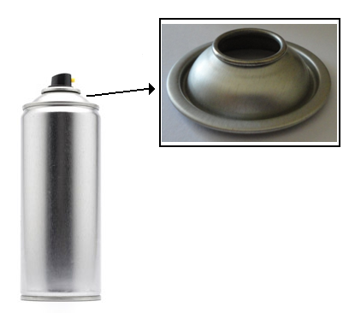
Figura 1 – Cúpula de aerossol

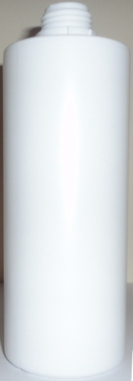
Figura 2 – Frasco de plástico branco opaco

Inspecção de cúpulas de aerossóis

A inspecção de cúpulas de aerossóis surge da necessidade de controlar determinadas características da cúpula e classificá-la como produto conforme ou não conforme, isto é, realizar o controlo de qualidade.
Um dos objectivos do estudo supracitado é permitir o contacto efectivo com componentes de visão que possibilitará o desenvolvimento e aquisição de competências na área de visão de forma a, posteriormente, se desenvolver um sistema completo para inspecção de embalagens plásticas.
O processo de fabrico deste componente do aerossol passa por sucessivas prensagens de uma folha de chapa até ficar com a forma observada na Figura 3. Além das prensagens, existe um mecanismo para aplicação de borracha na orla interior da cúpula.
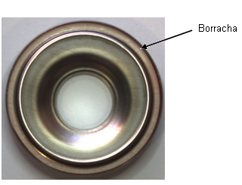
Figura 3 – Borracha na orla interior da cúpula

Em relação aos objectivos específicos, pretende-se analisar as seguintes características:
- Falhas no rebordo superior da cúpula (folha/rebordo fendido);
- Falta de borracha na orla interior da cúpula.

De referir ainda que a linha de produção que fabrica este tipo de componentes têm uma cadência de produção até 320 peças por minuto; isto faz com que surja um objectivo latente que é o de a aplicação a desenvolver não poder ultrapassar os 180 milissegundos de tempo de execução.

Inspecção de embalagens de plástico

O sistema a desenvolver para esta aplicação vai envolver não só a aplicação em visão industrial mas também o projecto eléctrico, o projecto pneumático e o projecto da estrutura de suporte de equipamentos e integração com uma linha de produção padrão, dentro do contexto e especificações dadas pela empresa envolvida.
O sistema deve classificar as embalagens como produto conforme ou não conforme através de grandezas bem definidas e dentro de certos limites que poderão ser configurados pelo operador através de uma interface integrada com o sistema de inspecção.
As propriedades e características a inspeccionar são:
- Excesso ou falta de material no gargalo;
- Inclinação do gargalo;
- Pontos na superfície visível da embalagem (material não pertencente à embalagem);
- Circularidade do gargalo.

Na Figura 4 pode-se observar alguns exemplos típicos de não conformidades a detectar em embalagens.

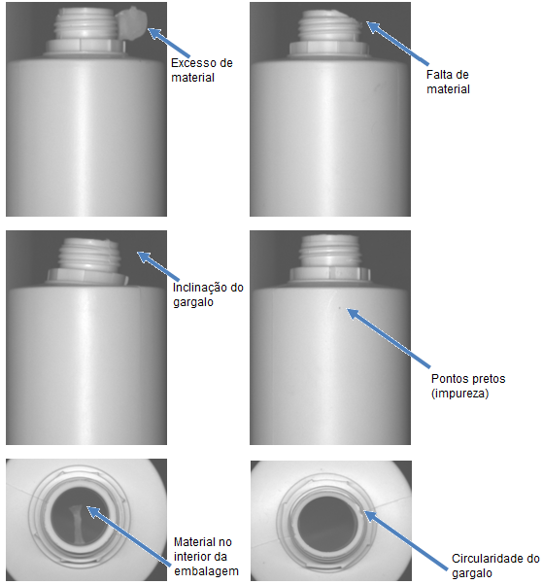

Figura 4 – Exemplos de não conformidades a detectar

Pretende-se também que o sistema tenha como output um ficheiro ASCII (ficheiro de texto) onde será guardada informação sobre a produção, tal como a contagem de embalagens produzidas (conformes e não conformes) e a data e hora da detecção de embalagens não conformes.
Sempre que não se verificarem os critérios de conformidade definidos para uma embalagem será desencadeado um procedimento de rejeição que a expulsará da linha de produção.

Características do processo

A solução a implementar deve ter por base o que indústria procura, sendo essencial que o sistema seja suficientemente versátil para implementar em linhas de produção padrão de unidades fabris. Neste contexto, efectuou-se uma visita a uma instalação onde se fabrica embalagens plásticas do tipo das que se pretende inspeccionar, verificando-se que a produção obedece ao seguinte procedimento:
- São produzidas duas embalagens de cada vez, uma por molde.
- Como as embalagens são produzidas em dois moldes diferentes seguem caminhos diferentes. Uma percorre um tapete com cerca de 15 metros de comprimento e a outra desloca-se noutro tapete de menor comprimento;
- A determinada altura, as duas embalagens juntam-se no mesmo tapete (com cerca de 5 metros de comprimento) onde é efectuado um teste de estanquicidade;
- Como o processo é sequencial e ordenado, a distância entre as duas embalagens é sempre a mesma, aproximadamente, 10 centímetros. Entre o par formado e um novo par, a distância é de cinquenta centímetros (Figura 5);
- A cadência de produção é de quarenta embalagens por minuto;
- As embalagens são moldadas por sopro;
- No final do tapete, um operador verifica se a embalagem está conforme e efectua, manualmente, o embalamento para as caixas.

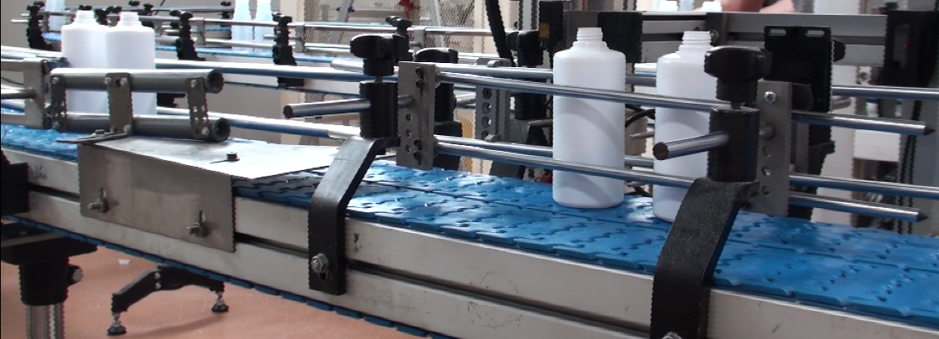
Figura 5 – Distâncias entre embalagens

De referir ainda que a iluminação do local é variável, podendo ser artificial ou natural. Isto, apesar de não ser um aspecto associado à produção da embalagem em si é um parâmetro que influencia o sistema de visão e, portanto, deve ser tido em consideração.

Soluções existentes no mercado

Antes de se avançar para uma solução procurou-se no mercado sistemas de visão que permitem extrair propriedades de embalagens plásticas e classifica-las tendo em consideração essas propriedades e os intervalos de valores que elas podem tomar, ou seja, um sistema que faculte resolver o problema em estudo.
Apesar de algumas empresas apresentarem como produtos soluções para a detecção de não conformidades em embalagens plásticas, a informação disponibilizada é muito pouca. No entanto, foi encontrado um sistema de visão da empresa Intravis GmbH em que é apresentado a sua implementação física (Figura 6) mas nunca divulgados pormenores sobre o tipo de equipamento de visão utilizado e muito menos aspectos relacionados com soluções específicas para determinadas não conformidades [1].

Figura 6 – Sistema de Visão para detecção de não conformidades em embalagens plásticas [1]
O sistema, segundo a empresa, permite:
- Performance até seis embalagens por segundo;
- Detectar pontos pretos;
- Verificar a circularidade do gargalo;
- Verificar se o gargalo têm excesso ou falta de material;
- Verificar características geométricas do gargalo [1].

Sistema de visão industrial

Um sistema de visão industrial é destinado, geralmente, para o controlo de qualidade permitindo realizar a inspecção de 100% das peças sempre com o mesmo critério. Isto é vantajoso, no sentido em que, numa linha de produção, a inspecção de 100% das peças por um operador é uma tarefa que geralmente não é possível de realizar, seja pela cadência da linha, seja pelo custo de se ter um operador continuamente a realizar essa inspecção. Além disso, é natural que o operador tenha uma avaliação subjectiva do que considera um produto conforme ou não conforme, ao longo do tempo. A monotonia da tarefa, o cansaço e os diferentes operadores, estão entre os factores que podem afectar a avaliação das características da embalagem. Ainda como vantagens da visão industrial podem-se mencionar os seguintes pontos:
Redução de custos de não qualidade:
- Prevenção de retorno de lotes com produtos não conformes;
- Redução dos custos associados ao atendimento das reclamações de mercado;
- Detecção imediata de desvios de processo e consequente eliminação dos custos com perda de material;
Redução dos riscos para a marca da empresa:
- Eliminação do risco de falha humana;
- Protecção da marca e preservação da imagem de alta qualidade da empresa;
- Demonstração, para os clientes, de forte compromisso com a qualidade;
Redução do custo operacional de inspecção:
- Eliminação dos custos atribuídos à inspecção não automatizada [2].

Os sistemas de visão trabalham sobre os pixels (“Picture Element”) da imagem, extraindo características que permitem definir o que está dentro de determinados parâmetros e daí tirar conclusões. O processo de amostragem de uma imagem define-se por uma amostragem espacial, o que implica um número limitado (finito) de pixels nas duas dimensões (Figura 7). Numa imagem, a amostragem de amplitude e intensidade em cada ponto (pixel) é representada por um número que traduz os níveis de cinzento (intensidade luminosa global) ou, no caso de uma imagem a cores, cada ponto é representado por mais do que um número, normalmente, três ou quatro (por exemplo, o sistema RGB: vermelho, verde e azul).
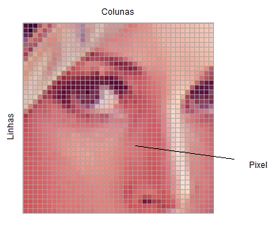
Figura 7 – Composição de uma imagem [3]

Uma imagem pode ser definida como uma função z=f(x,y) em que z representa a intensidade e x,y a localização do ponto (linha, coluna). Sabendo que a imagem é organizada por colunas e linhas é possível representá-la por uma matriz de dimensão NxM (Figura 8).
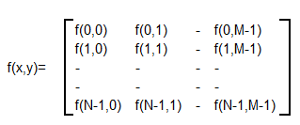
Figura 8 – Representação de uma imagem através de uma matriz

Quando se fala na unidade de medida resolução de uma imagem, por exemplo, uma câmara com uma resolução de 640 x 480 significa que a imagem possui 640 pixels em cada linha, sendo constituída por 480 linhas, ou seja, uma matriz de 640x480 [4].

Componentes de um sistema de visão industrial

Um sistema típico de visão industrial (Figura 9) é constituído por vários componentes:
- Unidade de processamento que pode conter dispositivos de entrada e saída para actuações em elementos mecânicos, framegrabber e o software de visão;
- Câmaras;
- Iluminação;
- Sensores;
- Monitor;
- Actuadores para rejeição ou selecção de peças.

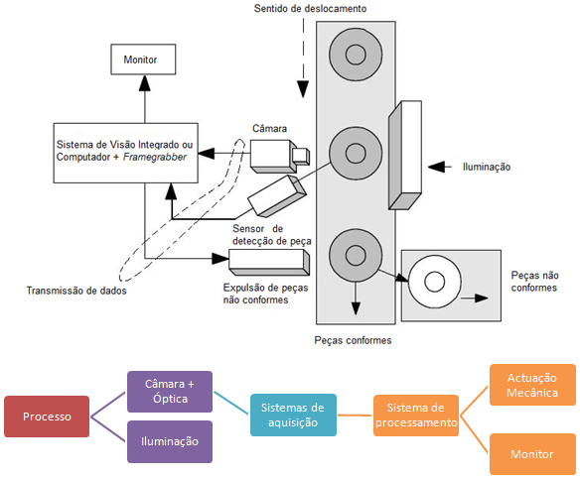
Figura 9 – Sistema típico de visão industrial

Unidade de processamento

A unidade de processamento contempla vários módulos, um computador “tradicional”, entradas e saídas para permitir a interacção com o processo, framegrabber para aquisição de imagens através das câmaras (caso estas não sejam câmaras Firewire, ou Gigabit Ethernet, ou o sistema não suporte estes formatos de comunicação) e um software de visão de forma processar os dados recebidos da(s) câmara(s).
O computador/software é responsável pelo pré-processamento e processamento de dados recebidos dos vários componentes do sistema. Depois de tratados os dados são tomadas decisões em concordância com as especificações e, caso necessário, actuar no processo através das entradas e saídas [5]. De notar que, caso se utilizem câmaras inteligentes, a unidade de processamento torna-se desnecessária pois todo o trabalho é realizado pelas próprias câmaras, tendo inclusive entradas e saídas para permitir a interacção com o processo.

O framegrabber é utilizado para converter imagens de vídeo para um formato digital. Além disto, o dispositivo contém ainda outras funcionalidades como, por exemplo, a compensação de fracas condições de iluminação. Este dispositivo pode ser dispensado caso se utilizem câmaras Firewire, Gigabit Ethernet ou USB.

A comunicação por Firewire, também designada como norma IEEE 1394, oferece comunicações de alta velocidade e é utilizada em computadores pessoais e aparelhos digitais de vídeo e de áudio. Esta tecnologia tornou-se um padrão para consumidores e profissionais depois de amplamente adoptada por fabricantes de periféricos digitais [6].
Actualmente existem duas versões: 1394a e 1394b. O padrão “a” utiliza cabo de cobre e atinge taxas de transferência até 400 Mbits/s, enquanto que o padrão “b” atinge taxas até 3200 Mbits/s. A blindagem utilizada permite elevadas velocidades de transferência deste protocolo de comunicação sem perda de dados.
A comunicação Firewire permite maiores velocidades em comparação com a ligação USB sendo, por isso, a mais indicada entre os dois tipos de comunicação para aplicações de visão industrial [5].
A comunicação por Gigabit Ethernet (Figura 10) materializa-se por cabo UTP (par trançado) padrão Cat5 e permite comunicar com taxas de transferência até 1 Gigabit por segundo (1.000 Mbps).

Figura 10 – Conector GigaE [7]

Na Figura 11 pode-se observar um quadro resumo com as características dos tipos de comunicação abordados.
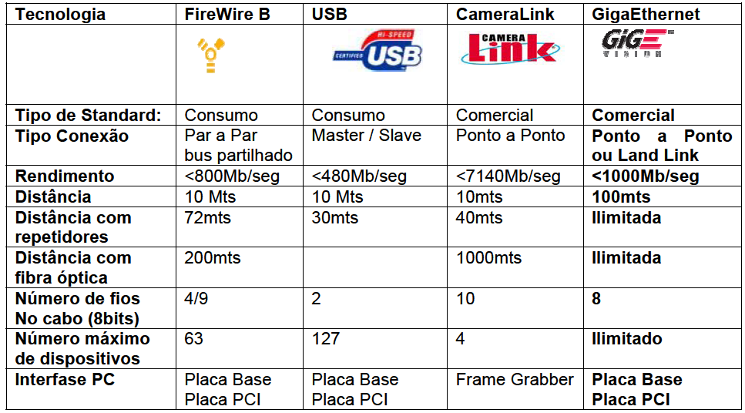
Figura 11 – Características dos distintos sistemas de transmissão digital de imagem [7]

Câmaras

A câmara, cujo nome deriva do latim camara obscura ("câmara escura”), é um dispositivo que converte energia luminosa em eléctrica e que captura imagens (fotografias) ou sequência de imagens (vídeo).
De modo geral, o princípio de funcionamento baseia-se numa caixa preta com um orifício por onde é captada a imagem. Por essa abertura entram os raios do espectro visual ou outras partes de espectro electromagnético [8].
Uma câmara digitaliza directamente a luz original reflectida pelo objecto, decompondo imediatamente esse padrão de luz numa série de valores de pixels [9].
A aquisição de imagem, materializa-se, então, por meios electrónicos, podendo-se utilizar um sensor CCD (charge coupled device) ou um sensor CMOS (complementary metal oxide semiconductor).
Num sensor CCD, a imagem é projectada num “array” de condensadores que constituem a região fotoactiva do sensor. Assim, cada condensador acumula a carga eléctrica proporcional à intensidade da luz recebida. Um “array” unidimensional, usado em scans lineares, permite capturar apenas uma linha da imagem, enquanto que um “array” bidimensional permite capturar a totalidade da imagem ou apenas uma porção rectangular.
Após a exposição dos condensadores à imagem a capturar, o circuito de controlo faz com que cada condensador transfira o seu conteúdo para o condensador vizinho. O último condensador do “array” transfere a sua carga para um amplificador que converte a carga eléctrica em voltagem. O circuito de controlo converte o conteúdo de todos os condensadores do “array” para uma sequência de tensões que é processada e armazenada sobre a forma de uma imagem [10].
Outro componente importante neste processo é o obturador, dispositivo mecânico que abre e fecha controlando, assim, o tempo de exposição à luz do sensor. O seu accionamento acontece quando a câmara recebe instruções para iniciar a aquisição de imagem [11].
A quantidade de tempo que o obturador leva para abrir e fechar determina o tempo de passagem da luz que vai actuar no CCD para formar a imagem. Um tempo de exposição menor significa menor luz absorvida no interior da máquina, logo é necessária uma maior abertura do diafragma para se obter uma exposição correcta (Figura 12) [12].
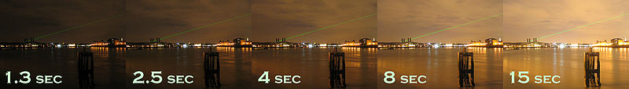
Figura 12 – Imagem obtida com diferentes tempos de exposição [12]

A dimensão do sensor, em geral, é medida em polegadas (uma convenção que remonta aos tempos das câmaras tubulares). Por exemplo, um sensor de formato 1” significa que este pode ser colocado no interior de um tubo com diâmetro interior de 1” e que a sua diagonal mede 16mm (relação 3:4 entre as dimensões do sensor) (Figura 13).
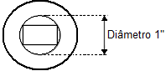
Figura 13 – Dimensões do sensor CCD [13]

Os sensores podem ser classificados quanto às suas dimensões em vários formatos, tal como se mostra na Figura 14.
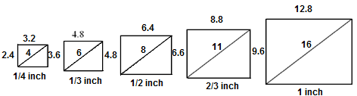
Figura 14 – Exemplos de classificação de sensores quanto às suas dimensões [14]

Relativamente aos sensores CMOS, e abordando de uma forma geral, são fabricados por processos semelhantes ao de microprocessadores, no qual se utilizam dois tipos de transístores MOSFET. Nestes sensores, os foto-díodos estão directamente acoplados a resistências permitindo uma transformação contínua da quantidade de luz recebida para um sinal eléctrico proporcional.

Ópticas

As ópticas permitem transmitir a luz ao sensor da câmara de uma forma controlada e, assim, obter uma imagem focada de um ou vários objectos. Incorporam um sistema de regulação da abertura, o diafragma em íris, que permite ajustar a quantidade de luz que se pretende deixar entrar para o sensor
Um sistema óptico numa câmara pode ser constituído por uma lente ou por uma montagem de lentes, sendo os dois parâmetros principais a abertura máxima e a distância focal. A abertura máxima limita a intensidade de luz da imagem e a velocidade máxima à qual o obturador pode trabalhar. A abertura determina também a profundidade de campo (distância à frente e atrás do plano de focagem para a qual os objectos aparentam estar focados) [15]. De referir que, regra geral, a profundidade de campo e a abertura variam inversamente um com o outro.
A distância focal, fisicamente é designada pela distância entre o centro óptico de uma lente e os seus pontos de foco (Figura 15) [16].

Figura 15 – Distancia focal [16]
Para escolher qual a objectiva a utilizar para uma dada aplicação, deve-se ter em consideração os seguintes parâmetros:
- Dimensão do sensor da câmara;
- Distância do objecto;
- Campo de visão (Field of Vision - representa a área visível que o sensor capta do objecto, ou seja, a região do objecto que preenche e sensibiliza a área do sensor).
Uma vez conhecidos estes parâmetros, a equação (1) relaciona e permite calcular a objectiva a utilizar:

$$Distância focal=\frac{Tamanho do sensor x Distância de trabalho}{Campo de visão}(mm)$$
(1)

Fornecedores/software

Existem vários fornecedores de equipamento de visão e de software, sendo os mais comuns os seguintes:
- Omron Corporation
- National Instruments Corporation
- NeuroCheck GmbH
- Dalsa Corporation

Omron Corporation

A Omron Corporation comercializa sistemas de visão no formato de sensores, como por exemplo, o modelo ZFV. São sistemas compactos que incluem o sistema óptico e a iluminação num único bloco (Figura 16).
Possibilitam um ajuste intuitivo e visualização imediata da imagem através do visor LCD incorporado. O conceito do sistema é “Apontar-Ensinar-Ir” (Target-Teach-Go), ou seja, o seu funcionamento baseia-se na comparação entre uma imagem/objecto alvo (produto conforme) e a imagem/objecto actual na linha de produção.
Existe ainda a possibilidade de através de um software de configuração, o Vision Composer Net, utilizado a partir de um computador central, configurar um ou vários sistemas de visão ligados em rede [17].

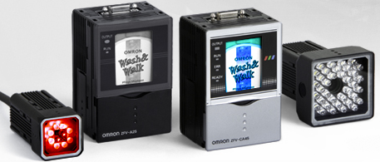
Figura 16 – Sistema de visão da Omron [17]

National Instruments Corporation - Vision Builder AI 2009

A National Intruments Corporation disponibiliza o software Vision Builder AI 2009 (Figura 17) que apresenta um ambiente gráfico no qual é possível escolher o tipo de algoritmos de visão a utilizar para inspecção automática. Permite também o controlo de dispositivos I/O (Input/Output) digitais e a comunicação através da porta série ou de uma ligação de rede com outros dispositivos tais como os PLC’s (programmable logic controller).
A National Instruments Corporation fornece ainda sistemas completos de visão, framegrabbers e câmaras para utilizar com a aplicação [18].
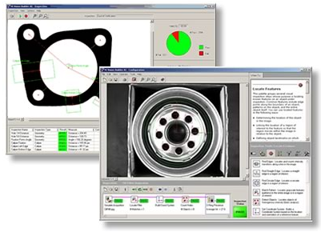
Figura 17 – Software Vision Builder AI 2009 [18]

NeuroCheck GmbH – Industrial Vision Systems

A empresa NeuroCheck GmbH disponibiliza um software de visão (NeuroCheck) que permite a utilização de algoritmos de visão para inspecção automática através de uma interface gráfica (Figura 18).
Um programa em Neurocheck consiste numa estrutura hierárquica de várias acções que são executadas de forma sequencial.
O fabricante disponibiliza ainda outros equipamentos para implementar sistemas de visão, tais como: câmaras de captura digital [19].

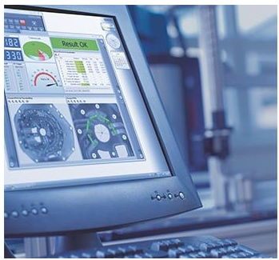
Figura 18 – Ambiente de Trabalho NeuroCheck [19]

Dalsa Corpotation

O fabricante Dalsa Corporation disponibiliza, por sua vez, o software de visão Sherlock concebido para facilitar o desenvolvimento de aplicações de visão para inspecção automática (Figura 19).
O software permite efectuar várias acções, das quais se destacam:
- Organizar graficamente a estratégia de visão industrial;
- Experimentar, de forma interactiva, todas as funções da biblioteca;
- Confirmar o rendimento do sistema desenhado;
- Parametrizar algoritmos de visão;
- Iniciar e ler os sinais das entradas e saídas;
- Configurar as aplicações a partir de um ambiente "point-and-click" admitindo que o utilizador não tenha conhecimentos prévios de programação;
- Utilizar até cinco algoritmos de processamento de imagem por região de interesse;
- Criar ferramentas, fórmulas, subrotinas e eventos de entrada/saída de forma gráfica,
- Criar relatórios que se podem enviar para diversos destinos;
- Conexão simples com outras aplicações industriais, tanto a nível de hardware como de software.

Entre outras aplicações, este software é, usualmente, utilizado na verificação de montagens, calibração, detecção de imperfeições, presença/ausência, OCV (verificação óptica de caracteres), condução de Robôs, códigos de barras e OCR (reconhecimento óptico de caracteres).

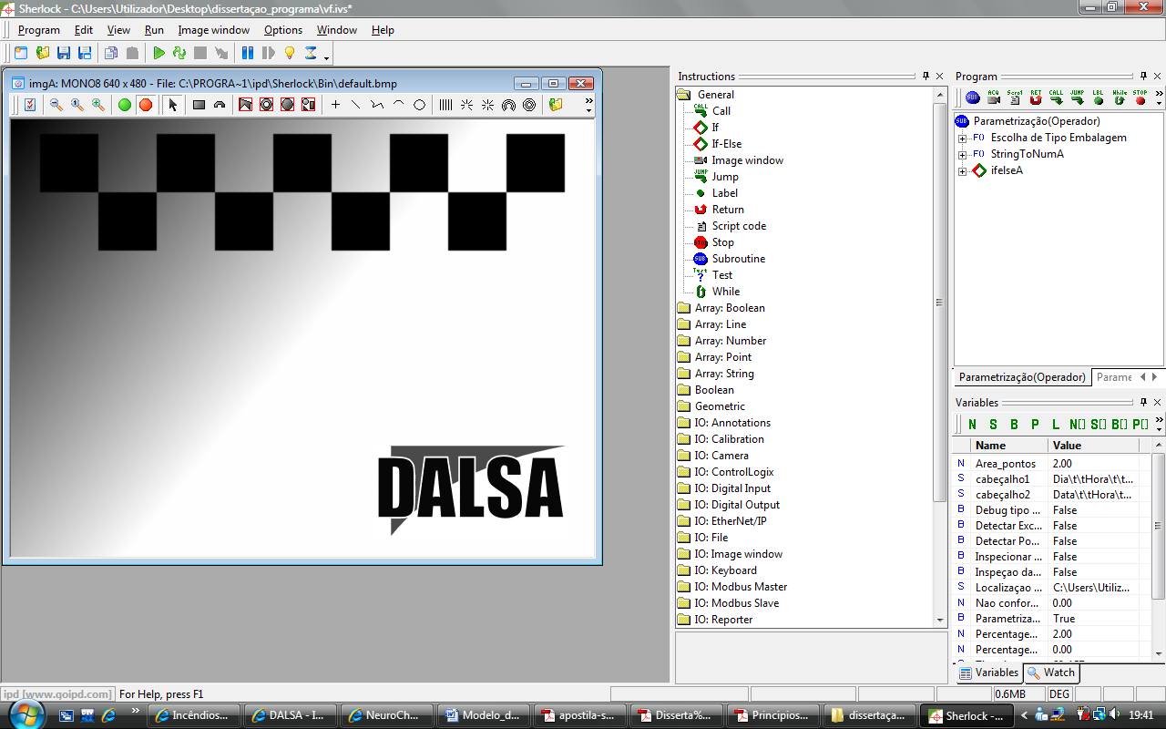
Figura 19 – Aspecto do ambiente de trabalho do software Sherlock 7.1.3.0

O fabricante apresenta também soluções de hardware para a implementação de sistemas de visão como é o caso dos sistemas integrados (por exemplo VA61 e GEVA) de câmaras (GENIE M1400).
Disponibiliza ainda o software iNspect, que em comparação com o Sherlock é mais limitado em termos de funções e, por isso, utilizado em aplicações que não requerem algoritmos complexos de visão.

Iluminação

A iluminação é uma das variáveis mais importantes de um sistema de visão, e influencia de forma indubitável a qualidade da imagem obtida. Uma correcta escolha do tipo iluminação permite realçar características, e desta forma diminuir o trabalho necessário ao nível de algoritmos de visão a utilizar. Na Figura 20 pode-se observar o resultado da utilização de diferentes técnicas de iluminação no mesmo objecto, e de onde se conclui que dependendo do padrão de características a observar a escolha por um determinado tipo de iluminação pode facilitar posteriormente a programação da componente de visão industrial.

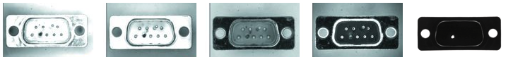
Figura 20 – Resultados da utilização de diferentes técnicas de iluminação [20]

Actualmente, existem no mercado sistemas de iluminação baseados em iluminação por LED’s, lâmpadas halogéneas, laser, fibra óptica e fluorescente (normalmente de alta frequência).
Um parâmetro fundamental da iluminação é a técnica de iluminação (metodologias para aplicação da luz sobre uma cena) que quando seleccionada correctamente permite simplificar a extracção de propriedades. Entre as técnicas principais e, portanto, mais utilizadas, destacam-se:
- Directa ou frontal;
- Iluminação difusa (não directa);
- Retro-iluminação (backlight);
- Luz estruturada.

Iluminação directa ou frontal

Esta técnica é utilizada em aplicações onde o resultado obtido atinge desde logo as especificações e, por conseguinte, não é necessário utilizar nenhuma das técnicas mais elaboradas.
A técnica, como o próprio nome indica, consiste em fazer incidir directamente raios de luz no objecto (Figura 21).
Figura 21 – Sistema de iluminação frontal [14]

Iluminação difusa

A iluminação difusa é uma técnica em que a luz incidente no objecto é proveniente de diferentes direcções com a finalidade de eliminar sombras e reflexos (Figura 22). É utilizada em objectos com características superficiais menos evidentes ou suaves. Pode também ser utilizada em objectos cilíndricos (embalagens) de forma a obter uma iluminação uniforme em toda a superfície cilíndrica, ou seja, evitar que existam zonas com maior incidência de iluminação.

Figura 22 – Iluminação difusa [21]

Retro-iluminação (backlight)

A retro-iluminação (Figura 23) permite obter imagens binárias onde só a geometria dos objectos tem interesse, ou seja, existe uma clara definição do que é objecto e do que é fundo.
Figura 23 – Retro-iluminação [22]

Luz estruturada

A luz estruturada é uma técnica de iluminação em que são projectados pontos, linhas ou grelhas com um determinado ângulo na superfície de trabalho (sobre a cena ou objectos) com o objectivo de, posteriormente, se obter uma percepção tridimensional do objecto (Figura 24). Pode ser obtida utilizando diferentes fontes de luz, sendo a mais utilizada a proveniente de um feixe de laser.
Por exemplo, através do padrão linear é possível determinar variações dimensionais do objecto sabendo o ângulo da linha de luz e observando distorções da linha do feixe.
Figura 24 – Luz estruturada [23]

Em suma, o conhecimento das diferentes técnicas de iluminação permite ter uma percepção geral do resultado final, não sendo, no entanto, uma regra absoluta, pois nem sempre se obtêm o teoricamente previsto com a aplicação da técnica escolhida.
A opção por um tipo de iluminação para um sistema de visão carece, portanto, da realização de testes para a aplicação a desenvolver. Posteriormente, a observação dos resultados obtidos irá permitir a escolha definitiva por um determinado tipo de iluminação.
Na Tabela 1 é apresentado um resumo dos diferentes tipos de iluminação e que, possivelmente, melhores resultados terão em alguns tipos de aplicações.

Tabela 1 (Iluminações sugeridas para vários tipos de aplicações) [21]

Aplicação | Tipo de objecto a  inspeccionar | Iluminação sugerida
Redução de especulações | Objectos brilhantes | Iluminação difusa frontal ou lateral
Iluminação uniforme | Qualquer tipo de objectos | Iluminação difusa frontal,  ou axial
Realce de defeitos de superfície | Objectos planos (2D) | Iluminação direccional simples, Iluminação estruturada
Realce de textura de objectos com sombra | Qualquer tipo de objectos | Iluminação direccional ou Iluminação estruturada
Redução de sombras | Objectos com irregularidades 3D | Iluminação difusa frontal, axial, ou em  anel circular.
Realce de defeitos de objectos | Objectos transparentes | Retro iluminação
Contornos do objecto | Qualquer tipo de objecto | Retro iluminação
Perfil de objectos 3-D | Objectos com irregularidades | Luz estruturada

Solução de inspecção de cúpulas

Da necessidade de uma empresa da área realizar o controlo de qualidade da sua produção e num contexto de testar algumas técnicas relacionadas com a visão industrial realizou-se uma aplicação em visão para inspecção de não conformidades em cúpulas de aerossóis (Figura 25). Estas peças, como já referido anteriormente são produzidas a uma cadência de 300 por minuto, podendo chegar a um máximo de 320 (aproximadamente 5.3 peças por segundo, ou seja, 190 milissegundos por peça).

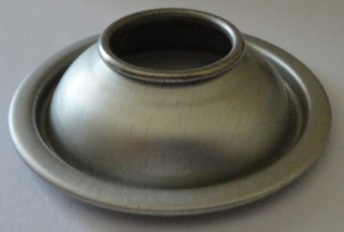
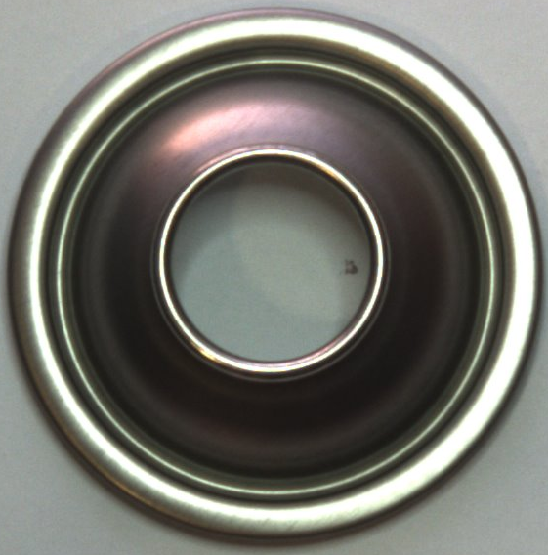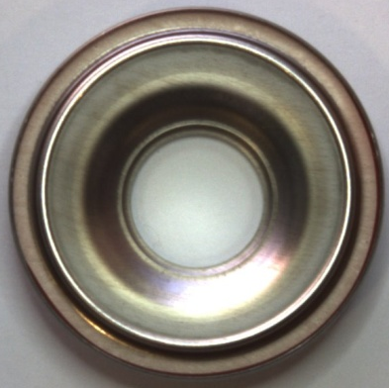
Figura 25 – Cúpula de aerossol

As não conformidades a detectar através da utilização de um sistema de visão são:
- Falhas no rebordo superior da cúpula, folha/rebordo fendido (Figura 26);

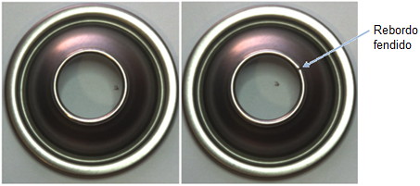
Figura 26 – Falha no rebordo superior da cúpula, cúpula conforme e não conforme, respectivamente

- Falta de borracha na parte interior da cúpula (Figura 27).

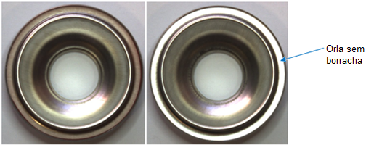
Figura 27 – Falta de borracha na parte interior da cúpula, cúpula conforme e não conforme respectivamente

Ambiente de trabalho

O equipamento utilizado para a realização desta aplicação em visão foi o sistema integrado de visão VA41 da Dalsa (Figura 28), que inclui o software Sherlock 7.1.3.0, a câmara CVA1 da JAY e um sistema de iluminação difusa (Figura 29).

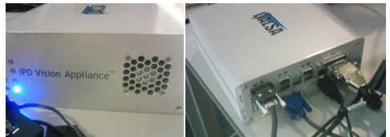
Figura 28 – Sistema integrado de visão VA41

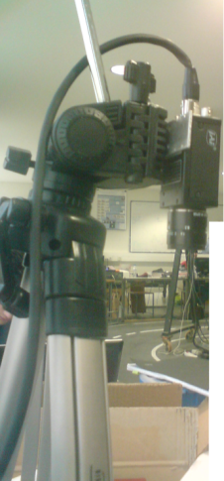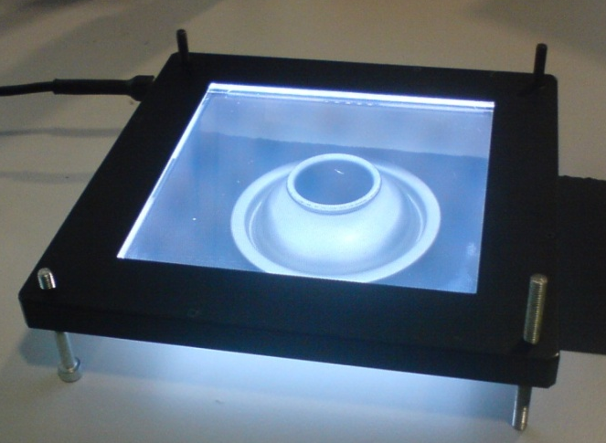
Figura 29 – Câmara JAY CVA1 e sistema de iluminação difusa

Detecção de falta de borracha na parte interior da cúpula.

A primeira não conformidade a detectar é a falta de borracha na parte interior da cúpula. O programa desenvolvido em Sherlock começa por binarizar a imagem (estabelecendo um limiar de nível de cinzento, tudo o que estiver acima fica preto e abaixo fica branco). Depois, através do furo central da peça é realizado um alinhamento de uma ROI (região de interesse) anelar para a zona da borracha e é aplicada, novamente, uma binarização, mas só nessa região. Finalmente, compara-se na ROI anelar, a área total da(s) zona(s) branca(s) (correspondentes a zonas sem borracha) com um limiar de área em pixels. Caso a área total da(s) zona(s) branca(s) seja menor que o limiar, o produto tem borracha suficiente e, portanto, está conforme. Se a área total da(s) zona(s) branca(s) for maior que o limiar é porque não existe borracha suficiente e, por conseguinte, o produto é não conforme. O resultado é guardado numa variável e é aceso um LED (disponível como um dos outputs do sistema integrado de visão) caso o produto seja não conforme (Figura 30).
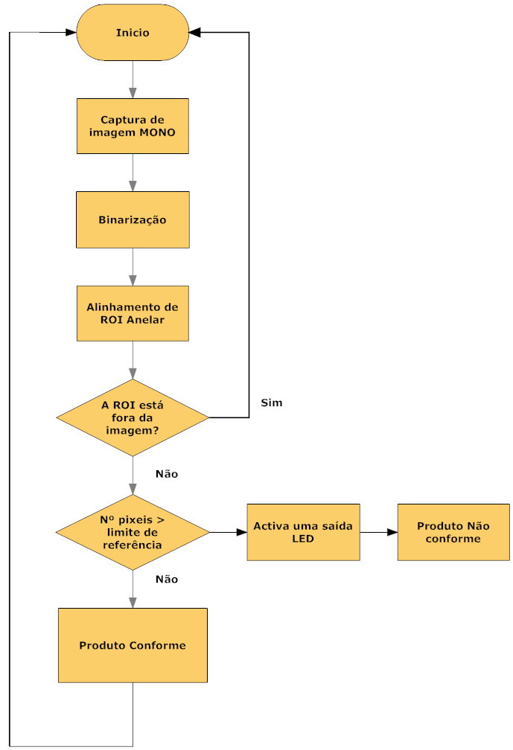
Figura 30 – Diagrama de fluxo para detecção de falta de borracha

Na Figura 31 pode-se observar imagens monocromáticas de cúpulas obtidas através da câmara CVA1 sem qualquer tipo de processamento, ou seja, ainda sem executar a aplicação desenvolvida. São apresentados dois casos típicos de cúpulas, uma cúpula com borracha e outra sem borracha.
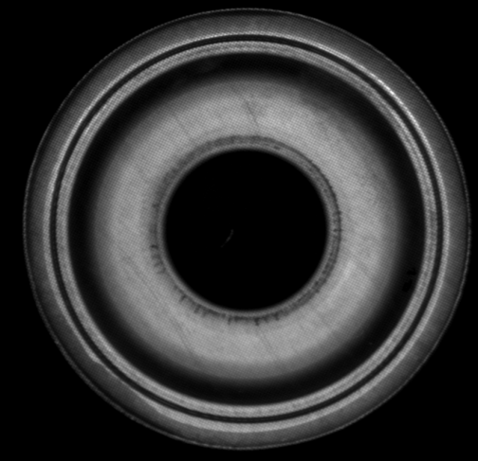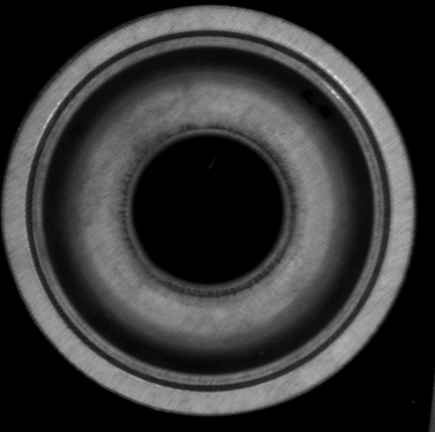
Figura 31 – Da esquerda para a direita, peça com borracha e sem borracha respectivamente
Ao executar o programa observa-se que na zona de análise (ROI anelar) existem duas “cores”: preto que corresponde à borracha e branco que corresponde a zonas sem borracha (Figura 32).

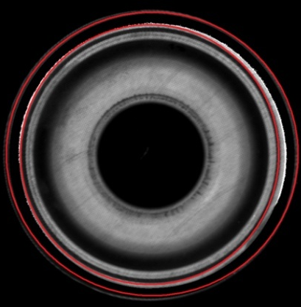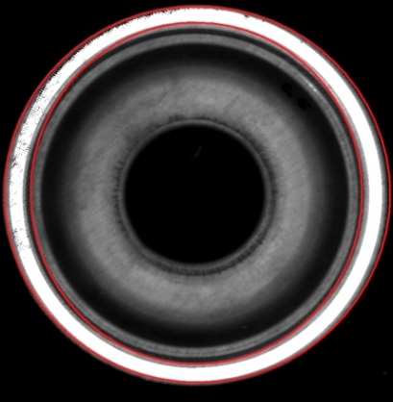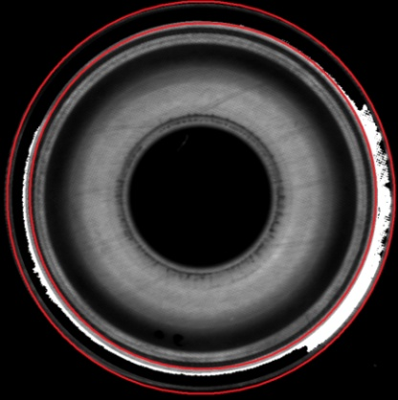
Figura 32 – Da esquerda para a direita: peça com borracha, zona a preto, peça sem borracha, zona a branco, peça com algumas partes sem borracha, zonas a branco
Na Figura 33 é possível observar um exemplo do aspecto do ambiente de trabalho da aplicação onde se vê o processamento da imagem e o resultado da variável que informa se o produto é conforme ou não conforme. É ainda visível o tempo de execução, constatando-se que é de cerca de 120 milissegundos, portanto, inferior ao máximo permitido - 190 milissegundos (tempo no qual é fabricada uma peça).

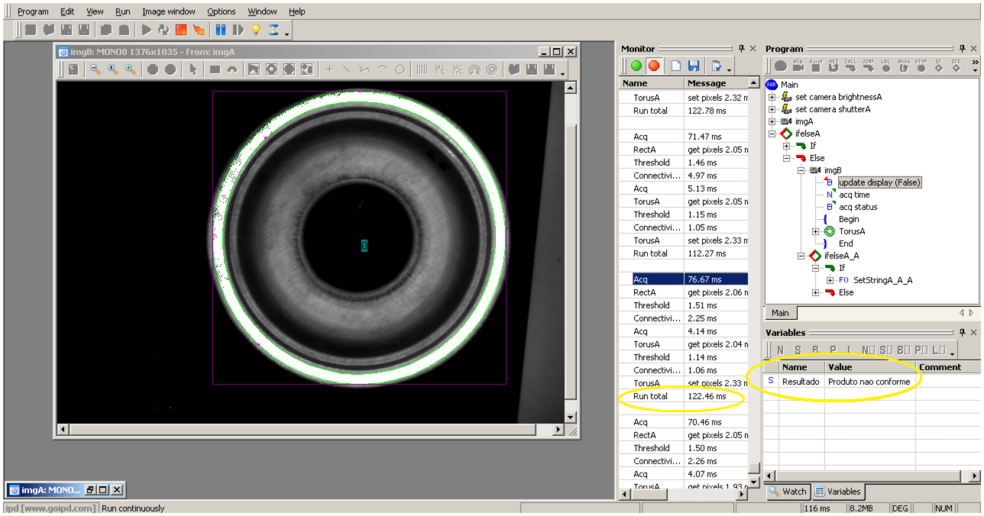Figura 33 – Aspecto do ambiente de trabalho, resultado para produto conforme

Falhas no rebordo superior da cúpula, folha/rebordo fendido

O programa desenvolvido para esta não conformidade na sua parte inicial é igual ao anterior, começa por binarizar a imagem passando de níveis de cinzento para preto e branco. Através do furo central da peça é realizado um alinhamento de uma ROI anelar, neste caso, para a zona do rebordo da cúpula.
Na Figura 34 pode-se observar as imagens sem qualquer tipo de processamento, antes da execução da aplicação.

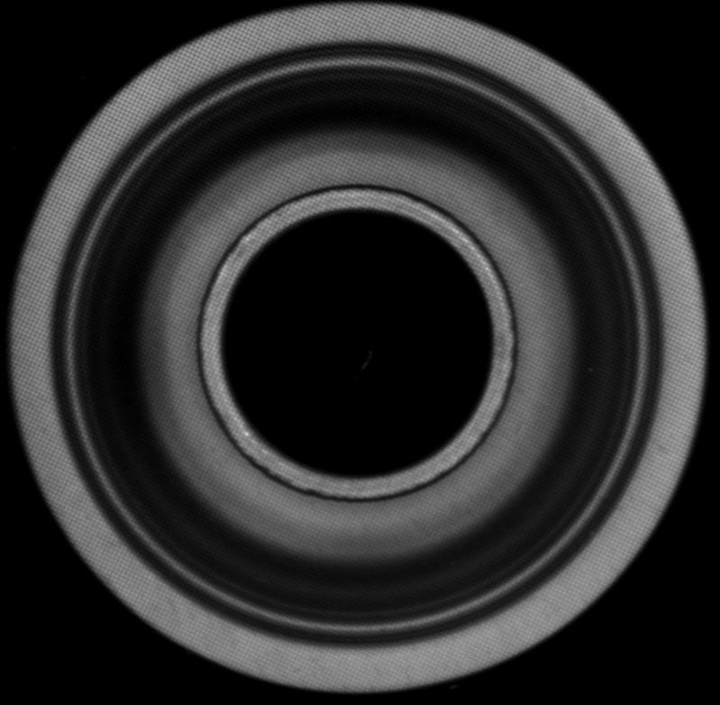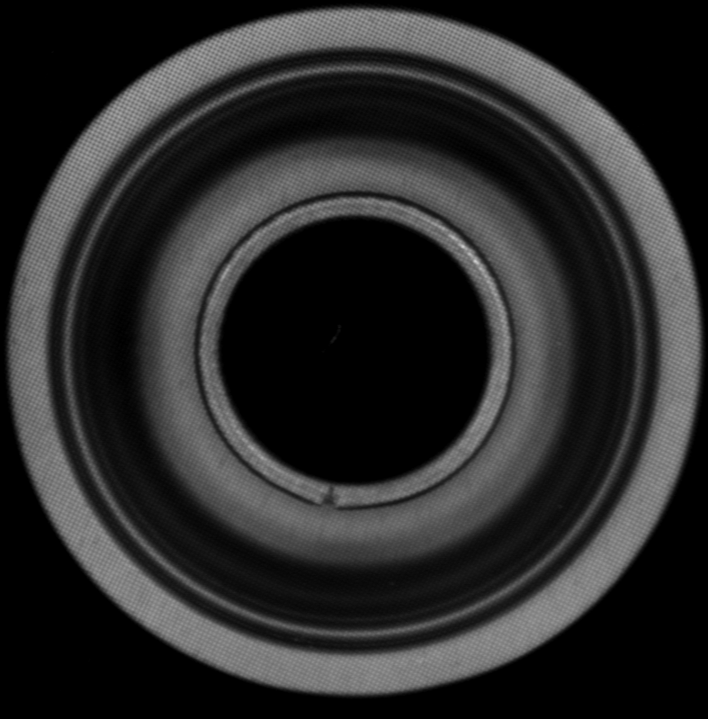
Figura 34 – Da esquerda para a direita, peça conforme e não conforme respectivamente

A decisão de se é uma peça conforme ou não conforme passa por procurar transições de branco para preto, utilizando uma nova ROI definida por uma circunferência, colocada por cima da ROI anelar e que utiliza o mesmo alinhamento e o trabalho da binarização já realizada. Uma transição de branco para preto na ROI circular significa que existe uma falha no rebordo, tratando-se, assim de uma não conformidade. A Figura 35 mostra o diagrama de fluxo para aplicação em causa.
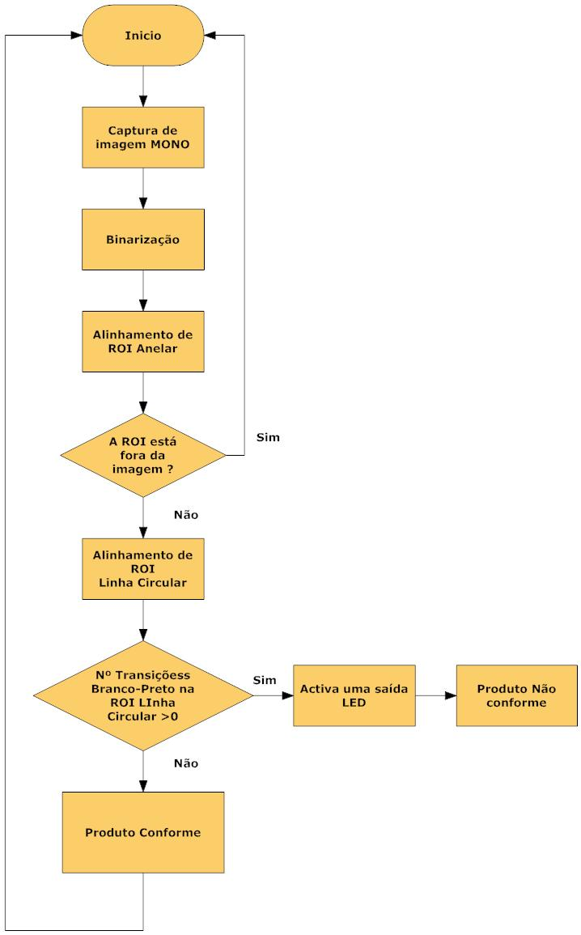
Figura 35 – Diagrama de fluxo para detecção de falhas no rebordo

O aspecto do processamento da imagem pode-se observar na Figura 36, em que é possível verificar que no rebordo na zona da falha os pixels tomam o valor 0 (preto).
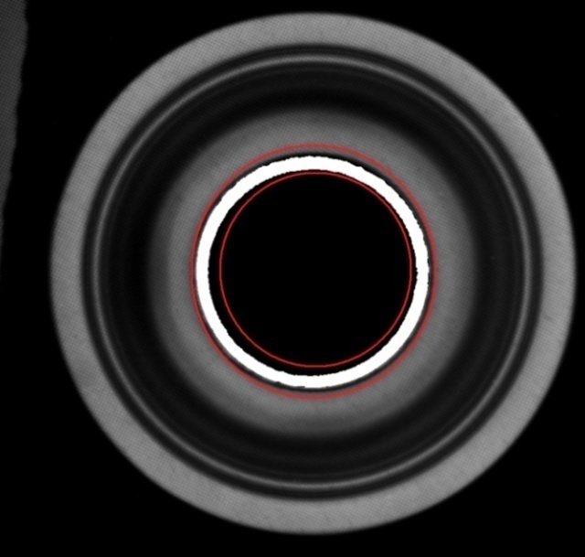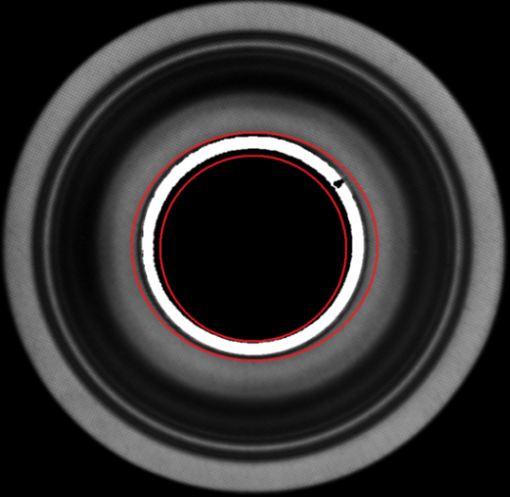
Figura 36 – Da esquerda para a direita, peça conforme e não conforme respectivamente
Depois de obtido o resultado do processamento da imagem, pode-se guardar a decisão numa variável e/ou actuar mecanicamente na linha de produção através das saídas do sistema.
Na Figura 37 observa-se o aspecto do ambiente de trabalho em Sherlock, onde também é possível verificar que o tempo de execução da aplicação circunscreve-se no intervalo de 174 a 178 milissegundos, portanto, abaixo do limite máximo exigível para o processo (190 milissegundos).

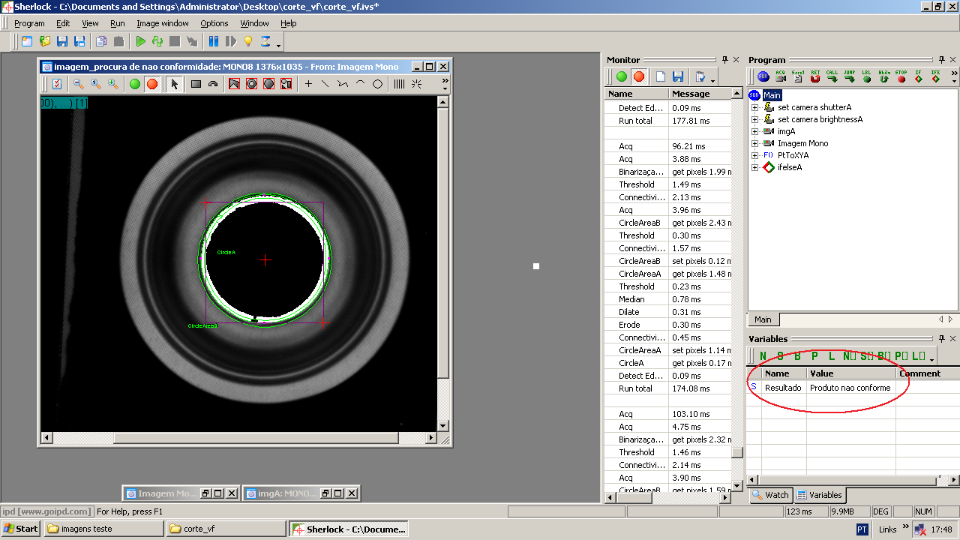
Figura 37 – Aspecto do ambiente de trabalho

Conclusões

Foram testadas 30 peças das quais 5 tinham falta de borracha e 3 rebordo fendido. Na Tabela 2 pode-se observar os resultados finais da aplicação onde se constata que houve 100% de detecções de peças não conformes.

Tabela 2 (Resultados do ensaio)
 | Nº de Peças analisadas | Nº de não conformes | Percentagem Detecções | Falsos  Positivos
1ª Não Conformidade (borracha) | 30 | 5 | 100% | 0%
2ª Não Conformidade (Rebordo) | 30 | 3 | 100% | 0%

Um outro objectivo a atingir era desenvolver uma aplicação com um tempo de execução inferior a 180 milissegundos, algo que se verificou como verdadeiro nos ensaios anteriores. De notar que ainda se poderia baixar mais o tempo de execução, utilizando computadores com maior capacidade de processamento ou diminuindo o tempo de aquisição de imagem, através de câmaras com maior velocidade de captura.
Constata-se que, utilizando a técnica de iluminação adequada, o ataque e resolução do problema tornou-se simples, utilizando apenas um pré-processamento (binarização), limite de área (em pixels) e passagem de zona branca para preta, conseguiu-se classificar as peças como conformes ou não conformes correctamente.

Proposta para o sistema de inspecção de embalagens de plástico

As soluções a implementar na inspecção de embalagens de plástico, como já referido, devem ter em conta o que a indústria pretende, sendo essencial que o sistema seja suficientemente robusto para implementar em linhas de produção de unidades fabris. O processo começa pela moldagem por sopro de duas embalagens em simultâneo, que depois de processadas percorrem dois tapetes diferentes até chegarem a um comum. No final deste tapete de transporte é realizado o embalamento e inspecção por um operador. De referir que, os 2 metros finais de tapete estão livres, vislumbrando-se um local para implementar uma solução integrada de visão.
Considerando o exposto, deve-se desenvolver uma solução que se adapte a linha de produção. As soluções genéricas que se podem propor são:
- Utilizar um manipulador para pegar na embalagem que segue no tapete e transporta-la até uma “caixa negra” onde se colocará o sistema de visão.
- Utilizar só uma “caixa negra” onde se colocará o sistema de visão.

A primeira solução consistiria em utilizar um manipulador para pegar na embalagem que segue no tapete, e transporta-la até uma “caixa negra” onde se teria condições de iluminação controladas, e se realizaria a inspecção da embalagem. A inspecção utilizaria duas câmaras, uma no próprio manipulador que captaria a embalagem “vista de cima”, e a outra captaria parte do corpo da embalagem, sendo a percepção total do corpo conseguida através da rotação que manipulador iria impor à embalagem (Figura 38).
O manipulador caso o resultado da inspecção seja um produto conforme acondiciona o produto final segundo as normas de embalamento, ou, no caso de o resultado ser um produto não conforme, coloca a embalagem num contentor para peças não conformes retirando-a do processo.
Esta solução surge, no essencial, da necessidade de automatizar completamente o processo de produção de embalagens, isto é, ao incluir um manipular o que se pretende na realidade é retirar todo o trabalho feito manualmente pelo operador. Ora, se o sistema de visão efectua o controlo de qualidade e o manipular embala o produto (além das tarefas de apoio ao sistema de visão) atinge-se a situação em que o operador deixará de efectuar qualquer tipo de tarefa de interferência directa na linha de produção.
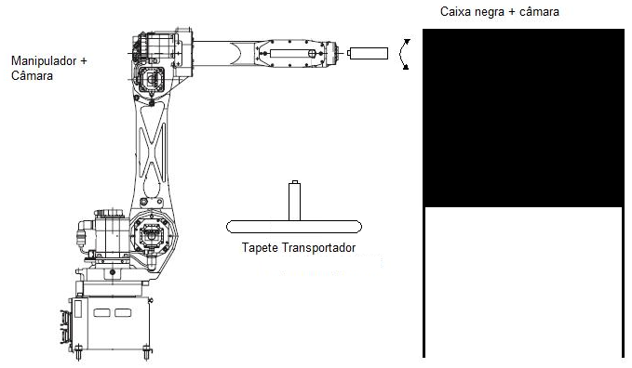
Figura 38 – Sistema que utiliza manipulador e “caixa negra”

A segunda solução concebida consistiria também numa “caixa negra” que teria condições de iluminação controladas mas sem recurso ao manipulador. A caixa seria equipada com câmaras, sendo uma colocada no topo e as restantes distribuídas num plano horizontal. Um tapete de transporte passaria por dentro da caixa levando a embalagem para o seu interior onde será actuado o sistema de visão (Figura 39).

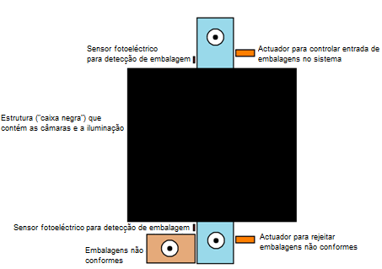
Figura 39 – Sistema para detecção de não conformidades em embalagens plásticas

A escolha da solução a implementar teve em consideração essencialmente dois aspectos, contacto com uma indústria da área e o factor económico.
A nível económico as duas soluções são díspares, já que a utilização de um manipulador implica um investimento muito maior do que uma solução só com caixa.
A utilização do manipulador apresenta como ponto distintivo o facto de ser uma solução completa, isto é, além da componente de visão (controlo de qualidade) tem a componente de embalamento do produto final.
A solução com caixa por sua vez tem a vantagem de ser uma solução “não invasiva”, isto é, todo o sistema pode ser montado e colocado a funcionar sem ser necessária qualquer alteração à linha de produção, inclusivamente a montagem do sistema não implica a paragem da linha de produção. De notar também que, outra grande vantagem desta solução é que, mais tarde, ela poderá eventualmente evoluir para a solução do manipulador mais caixa sem ser necessário alterações de fundo.
Aparentemente a solução que poderá obter maior aceitação na indústria é a solução só com caixa pois é uma solução que, tal como referido, é não invasiva. Isso mesmo confirmou-se através de reuniões efectuadas com uma empresa local que produz este tipo de embalagens e em que foi mostrado um maior interesse nessa solução. Considerando os pontos positivos e o feedback da empresa desenvolver-se-á a solução só com caixa.
Relembrando, define-se como uma estrutura em que o tapete transportador passará por dentro de uma “caixa negra”, onde estão colocadas várias câmaras e um sistema de iluminação associada a cada uma delas. Irá contemplar dois actuadores pneumáticos, um na entrada para controlar a passagem de embalagens para a caixa e um na saída para, se necessário, retirar do processo as embalagens não conformes. Quatro das câmaras estarão dispostas horizontalmente com um ângulo de 90º entre si (Figura 40) para captar imagens de toda a superfície da embalagem, corpo da embalagem e gargalo.

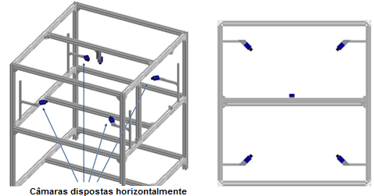
Figura 40 – Distribuição das câmaras

Cada uma destas câmaras captará parte um ponto de vista da embalagem e será sobre essa parte que se irá aplicar diferentes pré-processamentos e algoritmos de visão. Será ainda associado a cada câmara um sistema de iluminação que irá possibilitar iluminar de forma uniforme a superfície correspondente ao campo de visão de cada câmara.
Pretende-se com estas câmaras dispostas horizontalmente inspeccionar a parte lateral da embalagem (Figura 41) nos seguintes aspectos:
- Pontos pretos;
- Inclinação do gargalo;
- Excesso/falta de material no gargalo;
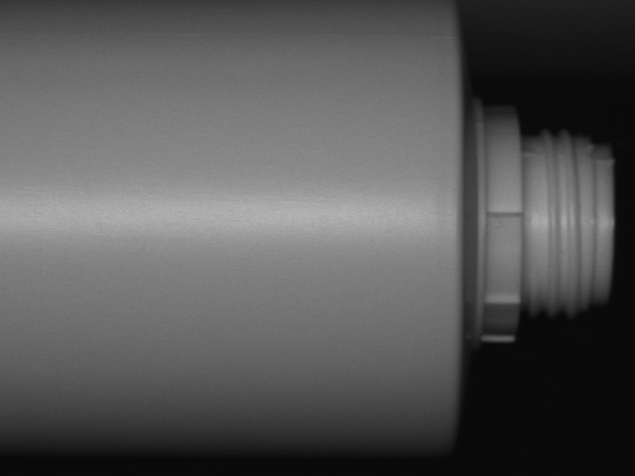
Figura 41 – Parte de embalagem vista lateralmente

De notar que, com três câmaras dispostas horizontalmente com um ângulo de 120º entre si, tinha-se também capacidade para captar toda a superfície da embalagem mas, de forma a permitir alguma redundância e uma maior relação de milímetros por pixel, optou-se por utilizar quatro câmaras.
Uma quinta câmara permite captar imagens da embalagem vista de cima (Figura 42) e terá, também associado, um sistema de iluminação.

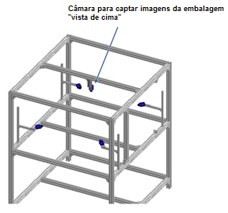
Figura 42 – Localização da câmara que capta imagens da embalagem “vista de cima”

Com esta câmara pretende-se inspeccionar as não conformidades do gargalo da embalagem relativamente aos parâmetros:
- Circularidade do gargalo
- Material no interior da embalagem
Na Figura 43 pode-se observar uma imagem tipo captada pela câmara.
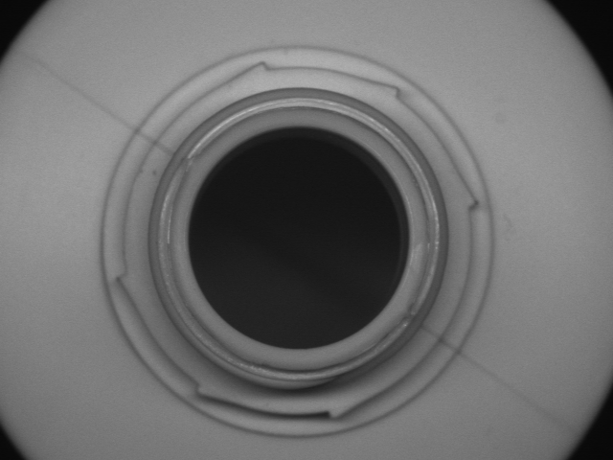
Figura 43 – Embalagem “vista de cima”

Por último, haverá uma porta que possibilitará o acesso ao interior da “caixa negra”, e ainda, uma plataforma desimpedida na parte inferior da estrutura onde será colocado o quadro eléctrico.

Sistema de visão para inspecção de embalagens plásticas

O projecto de visão é a infra-estrutura que terá como missão classificar através de determinados parâmetros as embalagens relativamente a sua qualidade (conformes ou não conforme). O sistema assenta no princípio de extracção de imagem e recolhimento de características usando algoritmos específicos. Depois de observados os vários sistemas/softwares de visão a escolha recaiu sobre o software Sherlock 7.1.3.0 do fabricante Dalsa. Esta decisão deve-se a alguns ensaios preliminares em que foi possível concluir que através deste software garantia-se resultados fiáveis e também porque na zona de Aveiro existe um distribuidor Dalsa que possibilita a realização desses mesmos testes com material do fornecedor e por conseguinte testes com equipamento preparado para utilizar em ambiente industrial.
Um aspecto a antever, é que se irá ter dois momentos de captura de imagem:
- A primeira captura de imagens utilizará duas câmaras horizontais (as mais próximas da entrada do sistema) e a câmara colocada no topo;
- A segunda captura utilizará as restantes câmaras horizontais.
Este facto deve-se a interferência que a iluminação poderia causar no caso de captura simultânea de imagem em todas as câmaras.

Sistema Integrado

Tendo-se definido o software existem duas possibilidades para implementar o sistema; utilizar um computador convencional com placas de aquisição de imagem (framegrabber) e uma carta de entradas e de saídas; ou utilizar um sistema integrado do fabricante Dalsa.
A utilização de um computador convencional com placas de aquisição de imagem e uma carta de entradas e de saídas é economicamente mais desvantajoso em comparação com o sistema integrado pois é necessário ainda adquirir hardware e software necessário para a aplicação, e que já vem implementado no sistema integrado, além de que implica a utilização de mais espaço.
O sistema integrado, por sua vez, é uma solução especialmente criada para trabalhar em ambiente industrial, compacto e robusto. Com o software e respectivas licenças de aquisição de imagem já instalados, torna-se economicamente mais atractiva que computador convencional, como já referido.
A escolha do modelo em concreto do sistema levou em conta o facto de ter-se que utilizar cinco câmaras de resolução considerável e, portanto, o sistema terá que obrigatoriamente ter capacidade de processamento suficiente para lidar com isso. O modelo que permite atingir estas especificações é o sistema integrado VA61 (Figura 44).
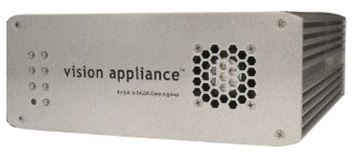
Figura 44 – Sistema integrado VA61 [24]

O equipamento possui uma carta de entradas e de saídas (8 entradas e 8 saídas) que permite interacção com o ambiente de trabalho em conjunto com sensores. Para a aplicação em causa, permite fazer a sincronização das câmaras com o software e enviar sinais de controlo para as electro-válvulas e para os relés (controlo da iluminação).
Para comunicações, o equipamento possui várias opções que incluem comunicação por RS-232, USB e por Ethernet (Figura 45).

Figura 45 – Painel traseiro VA61 [24]

Adicionalmente, o equipamento traz dois softwares de análise pré-instalados, o Sherlock 7.1.3.0 e o iNspec. O primeiro é utilizado para aplicações mais complexas, enquanto que, o segundo é utilizado para aplicações menos exigentes, quer a nível de algoritmos de visão quer a nível de interacção com o ambiente de trabalho.

Câmaras

A escolha das câmaras obedece a dois factores: a identificação do pior caso para detecção e cálculos para o mesmo, e o modo como são transmitidos os dados.
Neste último ponto, sabendo que o sistema integrado tem entradas para duas câmaras analógicas e duas por Gigabit Ethernet uma solução viável passará sempre por utilizar cinco câmaras iguais Gigabit Ethernet, e através de um switch fazer a interface para o sistema integrado. De notar que as câmaras têm que ser iguais pois o software Sherlock não permite utilizar câmaras diferentes. Isto porque, para configurar as câmaras tem que se recorrer a um aplicativo do Sherlock que gera um ficheiro de texto com os respectivos parâmetros de configuração da câmara. A localização deste ficheiro deverá ser indicada no Sherlock, permitindo que ao iniciar consiga carregar toda a informação contido ficheiro de configuração. Como o Sherlock apenas consegue carregar um único ficheiro de configuração de cada vez é obrigatório que as câmaras sejam todas iguais para que sejam suportadas pelo mesmo ficheiro de configuração.
A não conformidade mais exigente, e aquela em que é necessária maior resolução das câmaras, diz respeito aos pontos pretos na embalagem. Sabendo que as embalagens podem ter como dimensões 62mm de diâmetro e 157mm de altura ou 57mm de diâmetro e 170mm de altura tem que se dimensionar as câmaras para analisar o maior diâmetro e a maior altura, ou seja, os cálculos terão que ser feitos para o diâmetro 62mm e a altura 170mm.
Utilizando a equação (2) para uma câmara com resolução de 1360 x 1024 e colocando o CCD de forma ao largura da embalagem (diâmetro) corresponder a resolução 1024 e a altura a 1360, a resolução em milímetros/pixel:

$$Relação mm/pixel=\frac{Comprimento \left(mm\right)}{Resolução}$$

(2)

$$Relação mm/pixel=\frac{Comprimento \left(mm\right)}{Resolução}=\frac{62}{1024}=0.06 mm/pixel$$

$$Relação mm/pixel=\frac{Comprimento \left(mm\right)}{Resolução}=\frac{170}{1360}=0.125 mm/pixel$$

Uma boa técnica de visão é ter no mínimo 5 pixels para tomar uma decisão sobre uma determinada propriedade, sendo o ideal ter cerca de 10 pixels. Sabendo que os pontos pretos no pior dos caso tem 1mm² de área pode-se concluir que a resolução 1360x1024 garante no mínimo 8 pixels (1mm/0.125mm/pixel) para tomar uma decisão. Na realidade como os pontos pretos nunca serão apenas uma linha vertical, ter-se-á sempre mais de 8 pixels no pior caso.
A câmara de topo terá também uma resolução de 1360x1024 e irá analisar uma circunferência, no pior dos casos, de 62mm de diâmetro. Portanto, se a situação a analisar é mais favorável que anterior, pode-se concluir que esta câmara também permite atingir os objectivos de detecção de pontos pretos (pior caso). Contendo na resolução 1024 o diâmetro total da embalagem (62mm) a relação mm/pixel obtêm-se utilizando equação (2):

$$Relação mm/pixel=\frac{Comprimento \left(mm\right)}{Resolução}=\frac{62}{1024}=0.06 mm/pixel$$
Por último, será necessário processar uma imagem no mínimo a cada 3 segundos sendo que, normalmente, as câmaras de visão para a indústria atingem valores muito superiores.
Tendo em consideração a utilização das câmaras no sistema integrado VA61 e a recomendação feita pelo próprio fabricante as câmaras Genie M1400 de 15fps (frames per second) e uma resolução de 1360x1024 serão uma escolha que permitem atingir os objectivos (Figura 46) [25].
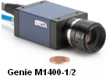
Figura 46 – Câmara Genie M1400-1/2” [25]

Ópticas

A escolha das ópticas a utilizar na aplicação deriva do afastamento da câmara relativamente ao objecto e do tamanho do campo visual.
No caso das câmaras colocadas na horizontal sabe-se que o campo visual terá que ser no mínimo de 170mm (altura máxima da embalagem) e no caso da câmara de topo 62mm (diâmetro máximo da embalagem).
Quanto ao afastamento das câmaras, deve-se ter em consideração que deverá ser o mínimo possível de forma a tornar a solução compacta. As distâncias propostas entre as câmaras e a embalagem, consideradas ajustadas a dimensão da estrutura, serão para as horizontais de 500mm e para a de topo 250mm.
Através da equação (1) pode-se chegar as distâncias focais:

$$Distancia focal=\frac{6.4*500}{170}=18.8mm$$

$$Distancia focal=\frac{6.4*250}{62}=25.8mm$$
A escolha recai para ópticas manuais de alta resolução sendo que se optou por ópticas com distâncias focais de 25mm. Este valor é proposto considerando o cálculo realizado anteriormente e ajustando para valores normalizados.

Iluminação

Umas das principais características a influenciar a escolha da iluminação é o facto de as embalagens serem cilíndricas, logo, deverá garantir-se que a superfície da embalagem tenha a mesma incidência de iluminação. Após alguns testes, o tipo de iluminação que melhores resultados demonstrou foi a barra de leds difusora; no entanto, para se assegurar uma imagem com a superfície da embalagem iluminada de forma uniforme junto de cada câmara horizontal, incluir-se-ão duas barras de leds difusoras. A iluminação destas duas barras de leds irá incidir na região da embalagem que a câmara capta promovendo nesse espaço uma iluminação o mais uniforme possível e, portanto, resultados mais fiáveis.
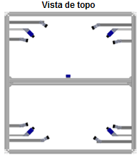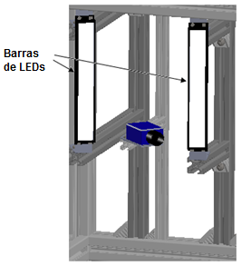
Figura 47 - Disposição da iluminação

Para a câmara de topo, pretende-se que na análise do gargalo não se tenha sombras, permitindo assim extrair o máximo de características. A iluminação que possibilita a eliminação de sombras e reflexos, bem como a majoração de características superficiais menos evidentes, é do tipo difusa, em concreto a técnica DOMO.
A técnica DOMO consiste na utilização de uma semiesfera em que a sua superfície interior é reflectora. Para esta superfície será projecta luz que depois será novamente projectada para o objecto a iluminar de forma difusa, ou seja, oriunda de todas as direcções fazendo com que se elimine sombras no objecto. No topo da semiesfera existe uma abertura que permite à câmara captar imagens (Figura 48).

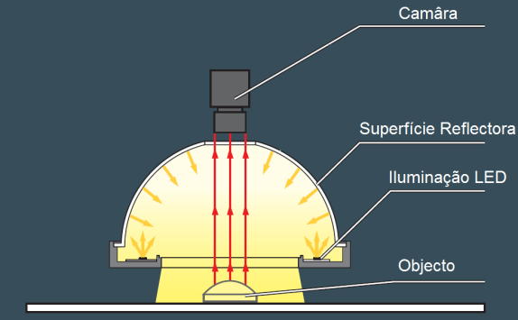
Figura 48 – Iluminação Difusa DOMO [26]

Estrutura física de suporte do sistema de inspecção

Globalmente, o sistema contemplará apoios para as câmaras, para as iluminações, para os sensores fotoeléctricos e para os actuadores. Deverá ter ainda local para o quadro eléctrico, bem como uma porta para facilitar o acesso aos componentes que serão instalados dentro da caixa.
Utilizou-se, sempre que possível, componentes standard de forma a facilitar quer a montagem quer a aquisição dos mesmos. A utilização de componentes standard permite ainda obter componentes com um custo inferior comparando com os feitos “à medida”.
Para a estrutura base (Figura 49) utilizou-se perfil de alumínio de 45x45mm, suficiente para suportar todo o equipamento a instalar, para os apoios das câmaras foram utilizados perfis de 20x20mm e para as iluminações perfis de 30x30mm.
A caixa terá como dimensões gerais 1390x1600x1200 (Comprimento x altura x profundidade).
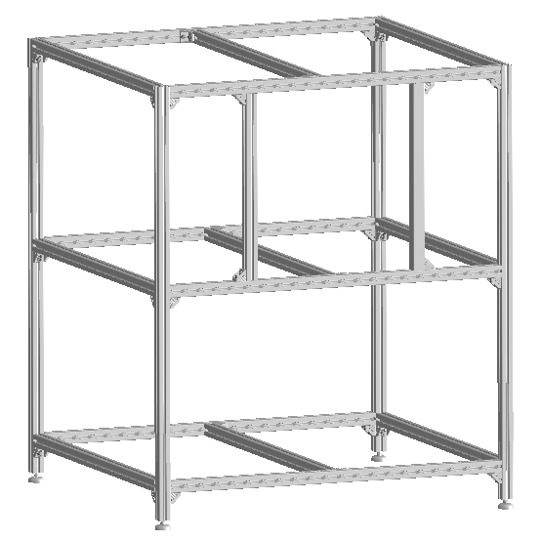
Figura 49 – Estrutura base do sistema

Apoios para Câmaras

Para os apoios das câmaras colocadas horizontalmente (Figura 50) é utilizado perfil de 20x20mm, porque a exigência a nível mecânico é pequena. Em condições normais o único esforço exigível ao apoio é o peso de uma câmara para aplicações industriais, que usualmente ronda os 150g.
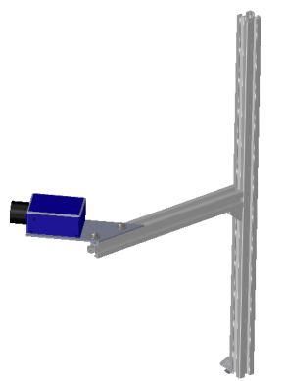
Figura 50 – Apoio da câmara em perfil de alumínio 20x20

Foi necessário ainda projectar dois apoios (Anexo 1) para montar as câmaras no perfil. São necessários dois apoios diferentes porque estando as câmaras na horizontal, dispostas de 90º entre si, e apontando para o mesmo ponto, tem-se que ter um apoio para as câmaras nos ângulos 0º e 180º e outro para as câmaras nos ângulos 90º e 270º.
A montagem das câmaras na estrutura base pode ser observada na Figura 51.
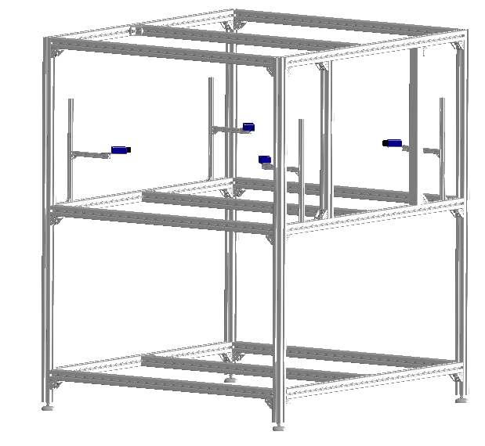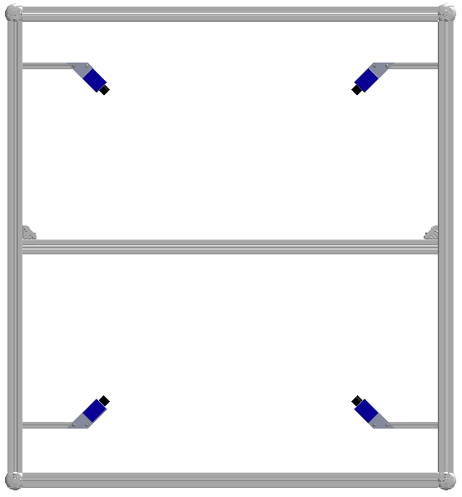
Figura 51 – Disposição das câmaras na estrutura

Para a câmara colocada no topo foi projectado também um apoio para fixar a câmara no perfil. O apoio e a montagem na estrutura podem ser observados na Figura 52.
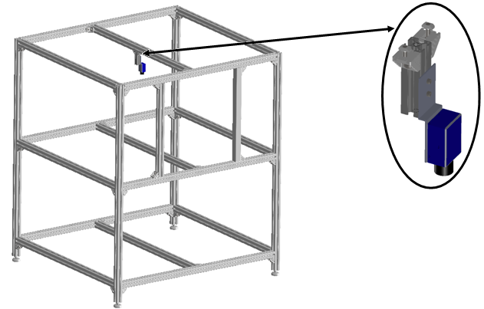
Figura 52 – Apoio e montagem da câmara colocada no topo

Apoios para Iluminação

Na iluminação sabe-se que cada câmara colocada horizontalmente terá duas barras de LEDS difusoras como iluminação, logo, a montagem terá que ser diferente (Figura 53) de forma a não colocar a iluminação no campo de visão das câmaras.
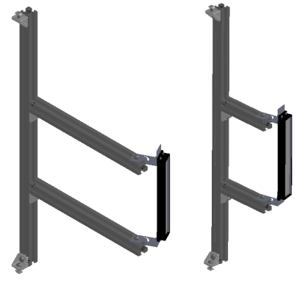
Figura 53 – Montagem de perfil 30x30 para apoios da iluminação

O perfil utilizado neste caso é de 30x30, porque a barra de leds já tem um peso considerável (aproximadamente 1Kg) e também por isso a fixação já não acontece num só ponto (Figura 54), mas sim em dois de forma a tornar mais rígida a fixação.

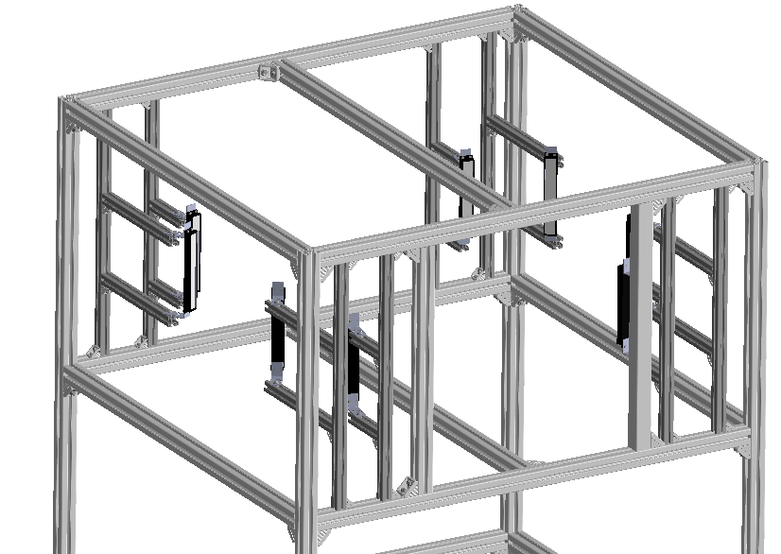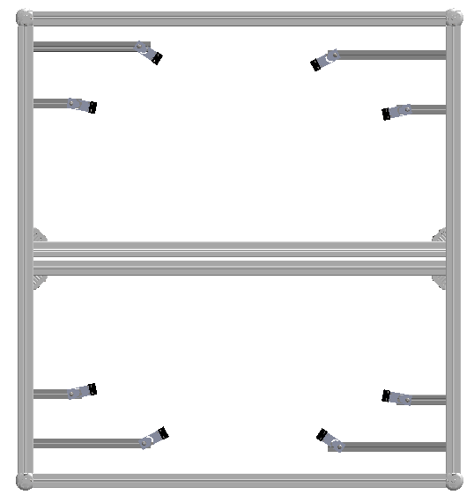
Figura 54 – Montagem da iluminação na estrutura

De notar que os apoios que fixam as barras de Leds ao perfil (Anexo 2) permitem orientar a iluminação e assim procurar a configuração que melhores resultados apresente.
Para a iluminação de topo, que será iluminação Domo, foi utilizado perfil 45x45 e foram também projectados dois apoios (Anexo 3) que permitem posicionar a iluminação na configuração que proporcionar melhores resultados. Este posicionamento pode ser realizado quer ao longo da barra central quer na sua perpendicular através dos referidos apoios (Figura 55).
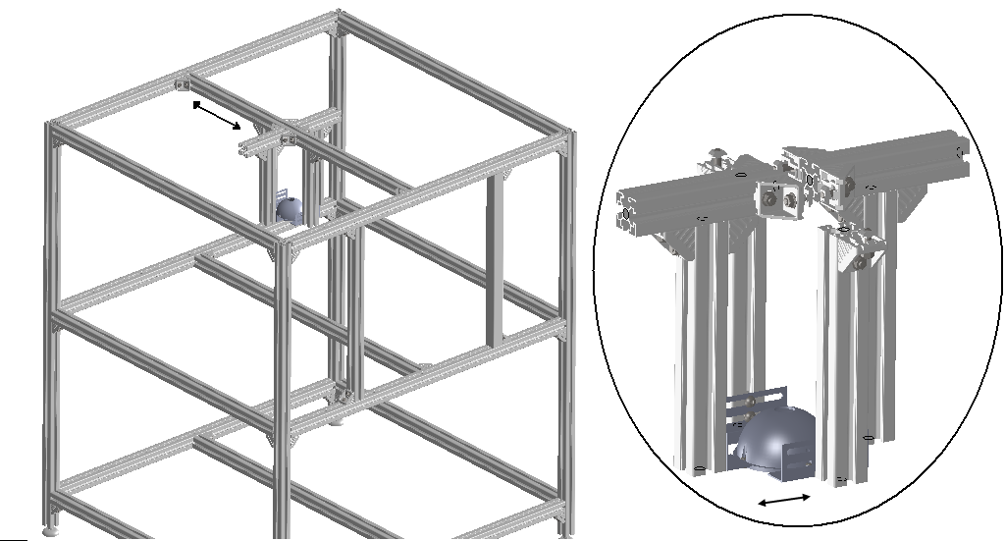
Figura 55 – Montagem da iluminação Domo na estrutura

Apoio para sensores
Para fazer o trigger das câmaras (sinal dado para captura de imagem) vão ser utilizados dois sensores fotoeléctricos, e respectivos reflectores, colocados no interior da caixa. É utilizado perfil 20x20 e foi projectado um apoio (Anexo 3) para permitir a ligação entre o perfil e o reflector e o ajuste da posição (Figura 56).
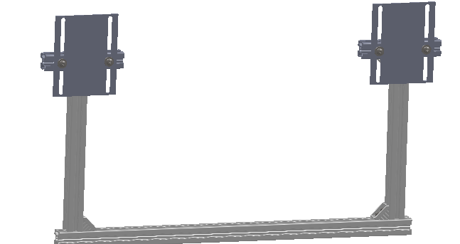
Figura 56 – Suporte para reflectores

Os reflectores são fixados directamente no perfil 20x20, enquanto que, os sensores e reflectores e a sua estrutura de suporte são fixadas à estrutura na base central da caixa (Figura 57).
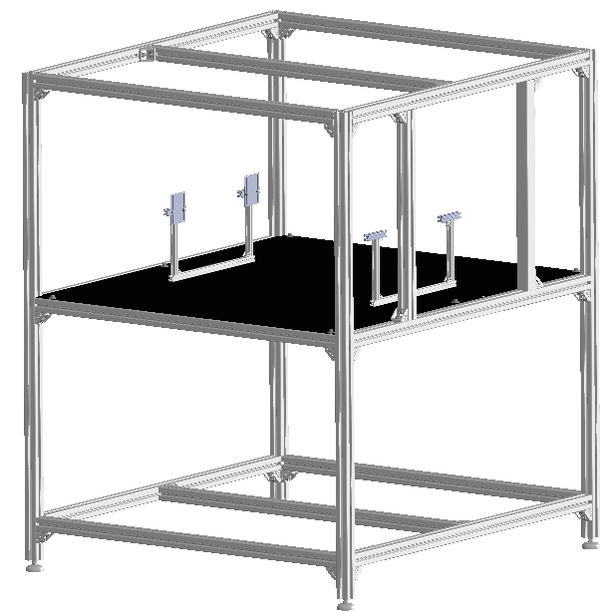
Figura 57 – Montagem dos suportes para sensores fotoeléctricos e reflectores na estrutura

Apoio para actuadores pneumáticos

Como há dois actuadores pneumáticos são necessários dois suportes para eles; além disto, com os actuadores pneumáticos são necessários dois sensores fotoeléctricos que conjuntamente com outras condições de programação definem se os actuadores serão ou não actuados. Para os suportes utilizou-se perfil de 45x45mm e foi projectado um apoio (Anexo 5) para fixar o actuador à estrutura (Figura 58).
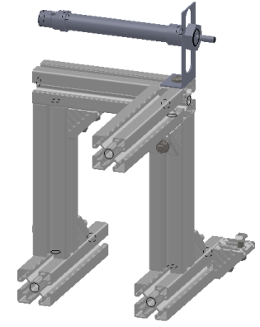
Figura 58 – Suporte para o actuador pneumático

Na Figura 59 pode-se observar a montagem dos suportes na estrutura; de notar que é também montado um suporte no lado oposto ao do actuador onde irá ser colocado o reflector do sensor fotoeléctrico. O sensor fotoeléctrico é colocado junto ao actuador e é fixo directamente no perfil.

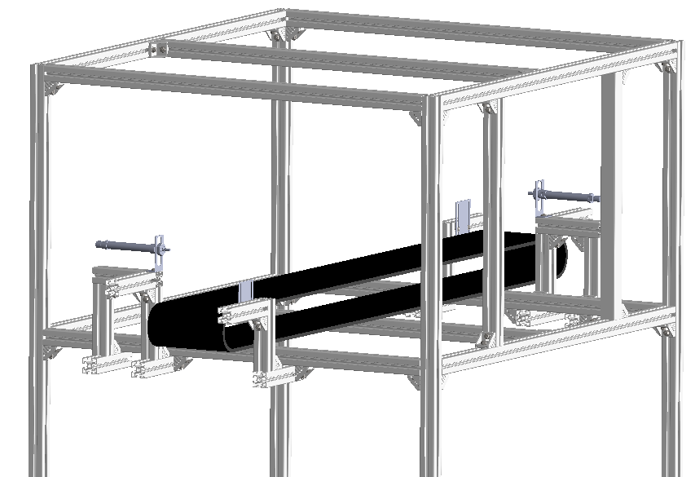
Figura 59 – Montagem dos suportes dos actuadores na estrutura

Porta

A montagem da porta (Figura 60) tem dois aspectos relevantes a mencionar: no perfil exterior é colocado uma borracha de forma a garantir que nenhuma luz exterior entra na “caixa negra” (Anexo 6); e o fecho é concluído por um íman fixo na estrutura
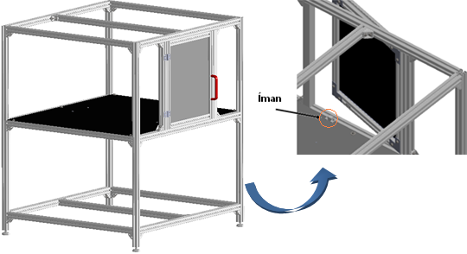
Figura 60 – Montagem da Porta na estrutura

Montagem completa da estrutura

Para completar a estrutura faltam ainda as bases e as laterais, que serão fixadas aos perfis e serão também de alumínio. Caso o teste real do equipamento mostrasse que as “paredes” da caixa reflectissem demasiado a luz proveniente da iluminação e isso interferisse negativamente na qualidade das imagens, a solução a adaptar seria utilizar um revestimento de um material não reflector. Usualmente nas aplicações de visão esse material é a alcatifa preta.
No projecto tentou-se, sempre que possível, que as posições dos componentes/suportes na estrutura fossem ajustáveis de forma a possibilitar em fase de testes adaptações que permitam a obtenção de melhores resultados. Resumindo, os componentes da montagem são:
- Estrutura base
- Apoios para câmaras
- Apoios para iluminações
- Apoios para sensores
- Apoios para actuadores pneumáticos
Na Figura 61 pode-se observar o aspecto final da montagem (Anexo 7) com todos os componentes.
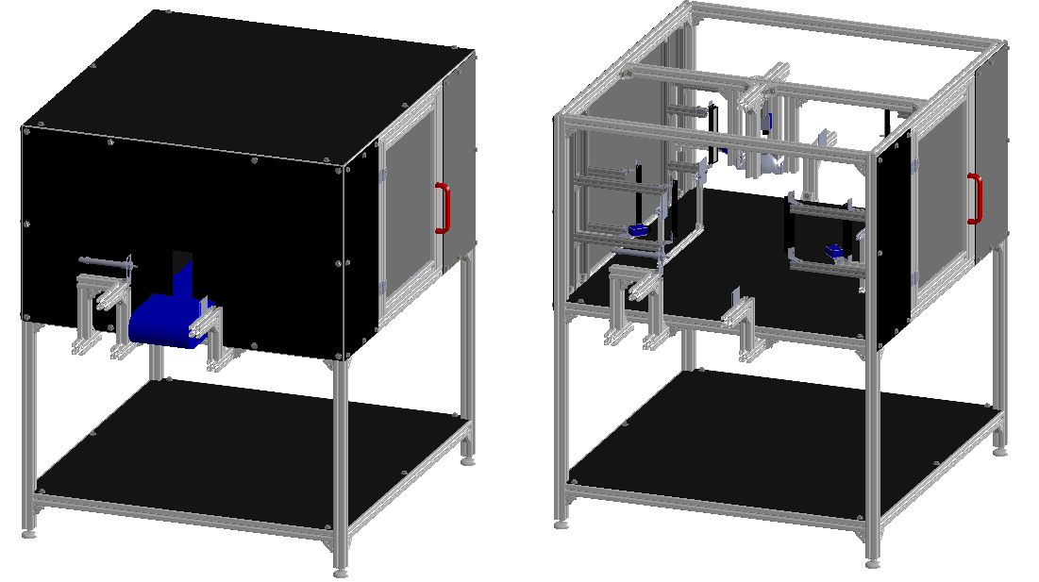
Figura 61 – Montagem completa

Automação e quadro eléctrico

Até ao momento foi abordada a parte de componentes de visão industrial do sistema e estrutura física de suporte, no entanto, para automatizamo-lo é necessário proceder a implementação de outros componentes. Se por um lado, são indispensáveis os sensores e componentes pneumáticos para promover uma ligação do sistema de visão com a linha de produção, por outro não deve ser descurado a componente eléctrica do sistema (protecção e fontes de alimentação). Nos próximos pontos serão desenvolvidos aspectos relacionados com os componentes pneumáticos, componentes eléctricos e sensores.

Componentes Pneumáticos

O sistema precisa de dois actuadores pneumáticos de dupla acção, um na entrada da caixa e outro na saída. Na entrada do sistema é necessário controlar o fluxo de entrada de embalagens, para garantir que não se terá uma embalagem imediatamente a seguir à outra (embalagens encostadas). A consequência de se ter embalagens encostadas é o facto de que as câmaras nesse caso captarem uma imagem com duas embalagens, sendo que uma parte da embalagem iria ficar “ocultada” e por conseguinte não seria possível de analisar (Figura 62).
Na saída, o actuador pneumático é necessário para retirar do processo embalagens não conformes (kicker).
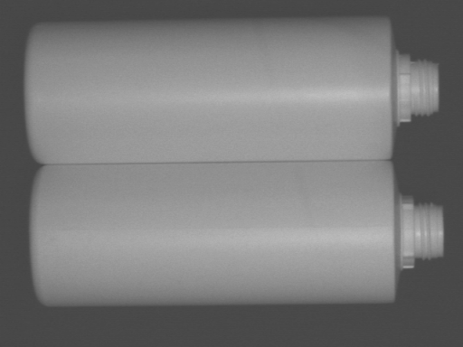
Figura 62 – Embalagens encostadas

A pressão dos actuadores deverá ser consideravelmente baixa porque a força que se irá exigir é também baixa. As embalagens de plástico pesam cerca de 100 gramas e sendo este o único esforço exigido a pressão de trabalho poderá ser entre os 2 e 6 bar.
Para a actuação necessita-se de duas electro-válvulas 5/2 vias mono-estáveis (Figura 63) com retorno mecânico. Quando actuadas as electro-válvulas fazem avançar os respectivos cilindros, retirado o sinal de actuação recuam pelo efeito de uma mola e, por conseguinte, fazem recuar os cilindros associados a elas.
Por fim, necessita-se ainda de um regulador de pressão para colocar a montante dos actuadores de forma a controlar a sua pressão de funcionamento (Anexo 8).

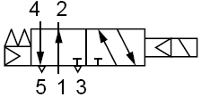
Figura 63 – Símbolo pneumático de Electro-válvula 5/2 vias mono-estável

Sensores fotoeléctricos

Os sensores fotoeléctricos têm como função transmitir informações ao sistema integrado sobre o estado do processo possibilitando a execução de acções específicas. Ter-se-á um sensor colocado na entrada do sistema, ainda fora da “caixa negra”, de forma a comandar o actuador pneumático da entrada. O sensor é colocado a jusante do actuador para que quando detectar uma embalagem ela já tenha ultrapassado a zona de trabalho do actuador. O principio de funcionamento pretendido é que o sensor após detectar uma embalagem envie um sinal para o software e este após receber esse sinal envie um outro sinal, durante um determinado período de tempo, para a electro-válvula que comanda o actuador de entrada fazendo-o avançar e retendo dessa forma a embalagem que vem a imediatamente a seguir a que o sensor detectou. Desta forma, controla-se o fluxo de entrada de embalagens no caixa negra e evita-se o risco de se ter câmaras a captar imagens onde apareçam duas embalagens. De notar que as embalagens nunca vêm “coladas” umas às outras; de facto, em metade dos casos o actuador nem irá reter nenhuma embalagem, no entanto, nos restantes casos este procedimento é necessário.
O segundo sensor é colocado para detectar embalagens dentro da caixa e servirá para fazer o trigger de três câmaras (duas horizontais e a de topo) bem como controlar a iluminação associada a estas câmaras.
O terceiro sensor é colocado também dentro da “caixa negra” e servirá para fazer o trigger das duas câmaras restantes e controlar a iluminação associadas a elas.
Por fim, o ultimo sensor colocado já fora da “caixa negra” (na saída) irá permitir que embalagens não conformes sejam retiradas da linha de produção. Quando o sensor detecta uma embalagem, o programa em Sherlock, que previamente analisou essa embalagem, verifica se é um produto não conforme: se for é enviado um sinal para a electro-válvula que faz avançar o actuador da saída expulsando a embalagem da linha de produção.
Os sensores deveram ser de três fios, dois para alimentação e um para o sinal, e do tipo sensor-reflector.

Quadro eléctrico/Componentes eléctricos

O sistema deve ainda incluir o quadro eléctrico que será composto por dois tipos de componentes eléctricos, protecção de pessoas e bens e fontes de alimentação para os diversos equipamentos.
O quadro eléctrico ficará localizado na parte inferior da estrutura, conforme ilustrado na Figura 64.
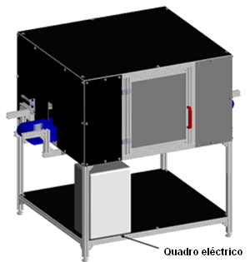
Figura 64 – Localização do quadro eléctrico

Depois de seleccionados os componentes, foi elaborado o projecto eléctrico para o sistema (Anexo 9) que permite deixar um registo documentado numa linguagem comum a técnicos de electricidade. O documento foi produzido com recurso ao software Eplan Electric P8.
A selecção dos componentes eléctricos deriva de dois tipos de especificações:
- Voltagens e consumos eléctricos;
- Protecção de pessoas e equipamentos.
As tensões de funcionamento dos equipamentos estabelecem o tipo de fontes de alimentação. A tensão de alimentação das câmaras é de 12V e a tensão dos sensores, sistema integrado, iluminação, electro-válvulas e relés é de 24V (Tabela 3).

Tabela 3 (Características eléctricas dos componentes a utilizar)
Componentes
 | Câmaras | Sistema integrado | Iluminação DOMO | Iluminação barra de LEDs | Sensores fotoeléctricos | Electro válvula | Relé
Tensão (V) | 12 | 24 | 24 | 24 | 24 | 24 | 24
Potência (W) | 4 | 60 | 14 | 18 | 0,4 | 1,8 | 5,52
Corrente (A) | 0,333 | 2,5 | 0,58 | 0,75 | 0,016 | 0,075 | 0,23
Quantidade | 5 | 1 | 1 | 4 | 2 | 2 | 2
Sabendo quais os componentes a utilizar e as suas características eléctricas pode-se dimensionar e escolher o equipamento que irá constituir o circuito de protecção. O consumo estimado é de aproximadamente 185W, dividido pelas voltagens de 12 e 24 Volt.
A tensão de funcionamento das câmaras, como já referido é, de 12 V e sabendo que o sistema irá utilizar 5 câmaras com uma potencia de 4W cada pode-se chegar a corrente necessária a fornecer através da equação (3):
$$P=U*I$$
(3)

$$⟺I=\frac{20}{12}⟺I=1.67 A$$

Por sua vez, a 24V ter-se-á a funcionar os sensores, o sistema integrado, a iluminação, as electro-válvulas e os relés que perfazem um total de potência consumida de 162W. Calculando a corrente utilizando a equação (3):

$$I=\frac{162}{24}⟺I=6.75 A$$

A partir do conhecimento das características dos material a utilizar no sistema (Tabela 3) e das correntes envolvidas pode-se dimensionar os componentes de protecção do circuito bem como as fontes de alimentação e os relés.

Protecção

Para o accionamento do sistema será colocado um seccionador de 3 pólos mais neutro pois a tensão numa fábrica é normalmente distribuída por três fases, contudo depois do seccionador será apenas utilizada uma fase e neutro (230V).
Para protecção propriamente dita seleccionou-se contra curto-circuitos um interruptor diferencial com sensibilidade de 300 mA (suficiente para garantir a protecção de pessoas) e corrente de 24A, para sobrecargas seleccionou-se disjuntores DPN de 20A. Esta selecção de correntes de corte para sobrecargas acontece por se estar a dimensionar com alguma margem de forma a permitir upgrades futuros no sistema (entenda-se mais componentes e por consequência mais consumo de energia).

Fontes de alimentação

As fontes de alimentação, atendendo as características mencionadas, terão que ser duas: de 24V e 12V, sendo as potencia necessárias no mínimo de 162 W e 20W respectivamente (potências determinadas pela soma de consumos dos respectivos componentes).
Outro aspecto importante é que as fontes serão colocadas no armário eléctrico e portanto devem ser próprias para colocar em calhas.

Relés

A utilização de relés deve-se ao facto de se querer controlar os momentos em que a iluminação está ligada. Como já referido, ter-se-ão dois momentos de captura de imagem, precisamente porque se pretende que as iluminações das câmaras horizontais não interfiram entre si. Isto é, se as câmaras capturassem imagem todas ao mesmo tempo, certamente estando as 8 barras de LEDs em funcionamento iria existir interferência da iluminação entre câmaras opostas. Utilizando relés e capturando a imagens em dois momentos diferentes pode-se controlar a iluminação ligando ou desligando conforme for útil.
Serão necessários 2 relés, um para controlar a iluminação correspondente às câmaras da primeira captura de imagens (duas horizontais e uma de topo) e o segundo para controlar a iluminação que corresponde a captura de imagens das restantes duas câmaras horizontais. Terão que ser relés em que a tensão de accionamento da bobina seja de 24V pois as saídas do sistema integrado VA61 são de 24V e são estas que irão controlar o respectivo accionamento. Os contactos devem ser normalmente abertos e só será necessário utilizar um contacto em cada relé devendo, no entanto, suportar passagem de corrente superior á 2.1A (correspondente à soma das correntes de duas barra de LEDs e da iluminação DOMO).

Software e Programação

O software utilizado, como já referido, é o Sherlock 7.1.3.0 cujo a programação é do tipo gráfica, isto é, os objectos estão previamente definidos e organizados em várias janelas por tipo de função competindo ao programador deslocar os objectos para a estrutura do programa e definir as suas características.
A aplicação elaborada executará de forma sequencial, sendo subdividida em vários módulos/subrotinas que são chamadas no programa principal, uma, ou varias vezes. O processamento das imagens é realizado através de regiões de interesse (ROI) que podem ser fixas, ficando sempre na mesma posição em todas as imagens, ou dinâmicas, posicionando-se dinamicamente em cada imagem através de um alinhamento por referência (por exemplo pontos específicos associados a características da imagem). Na ROI será possível aplicar pré-processadores e algoritmos.
Outra das características do software é que as imagens podem ser carregadas como ficheiros ou através de aquisição directa. No programa pode-se ainda fazer a leitura de sinais externos e gerar sinais para interagir com outros equipamentos.
Todas as variáveis geradas quer pela aplicação dos algoritmos quer as criadas pelo programador são do tipo global e podem ser utilizadas em qualquer parte da aplicação.

Aplicação

A aplicação em Sherlock gere todo o processo/dinâmica do sistema e terá também uma forte interacção com o utilizador. Esta necessidade de interacção advém de especificações da própria indústria, isto é, a produção e o próprio controlo de qualidade tem diferentes parâmetros associados a si e que variam conforme o cliente em causa; assim sendo, o operador deverá ter a possibilidade de os configurar. Estes diferentes parâmetros podem variar desde diferentes tipos de embalagem (dimensão) a diferentes restrições no controlo de qualidade (por vezes o que é uma não conformidade para um cliente não o é para outro). A parametrização destas características será realizada através de pedidos específicos ao operador.
Como output, a aplicação gerará dois ficheiros no formato ASCII (ficheiro .txt) e decidirá um sinal de controlo que pode actuar uma electro-válvula. Os ficheiros de texto permitem um registo de parâmetros da produção podendo depois estes dados ser utilizados, por exemplo, para um registo estatístico da produção. Num dos ficheiros é registada a produção global: o número e tipo de embalagens produzidas, quantas são não conformes, e a data da produção; no outro ficheiro são registadas as datas e horas em que se encontraram embalagens não conformes na produção e tipo de não conformidade. A actuação da electro-válvula define a posição do actuador pneumático que retira, ou não, a embalagem da linha de produção.

Rotina Principal (Main)

A rotina principal (Main) está organizada em várias subrotinas que vão sendo chamadas ao longo da execução conforme sejam necessárias (Figura 65).
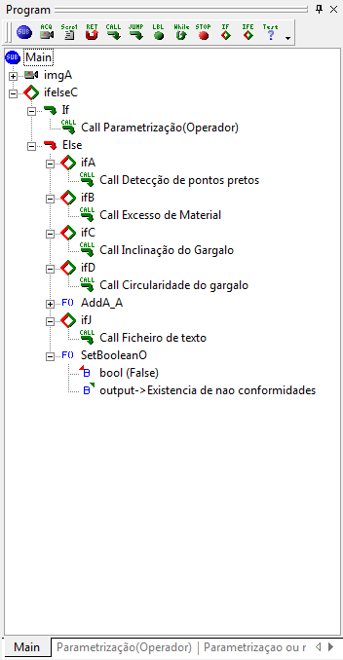
Figura 65 – Função principal (Main) da aplicação

A aplicação começa por mostrar ao operador uma caixa de diálogo em que é pedido o seu nome, sendo este passo executado apenas uma vez, quando a aplicação é iniciada, em todos os outros casos é ignorado. Quando o operador colocar a aplicação em modo contínuo (Figura 66) é pedido uma serie de parâmetros relativos à inspecção a realizar, este passo só é realizado na primeira execução após o início de modo contínuo. Estes dois primeiros passos não são mais que a recolha de informação necessária ao funcionamento da aplicação, sendo que posteriormente, entenda-se em ciclo automático de inspecção, não irão ser executados.
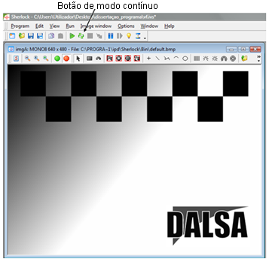
Figura 66 – Botão de modo contínuo

Após a parametrização inicial e com conhecimento do tipo de embalagem (especificada pelo operador), o software foi programado para alinhar as ROIs conforme o tipo de embalagem a inspecionar. Após alinhadas as ROIs, a aplicação avança para a inspecção propriamente dita.
De notar que a inspecção está também dependente da recolha de imagens (lateral e topo da embalagem) e portanto só avançará depois de realizado o trigger (trigger 1 e trigger 2), ou seja, após os sensores ligados às entradas para esse efeito da unidade de processamento VA61 darem o sinal de comando para câmara efectuar a aquisição de imagem.
Poderão ser efectuadas quatro inspecções de forma sequencial com a seguinte ordem: pontos pretos, excesso ou falta de material no gargalo, inclinação do gargalo e circularidade do gargalo; A realização de cada uma em específico está dependente da parametrização que o operador efectivou ou, no caso das últimas três, da não detecção de uma não conformidade na inspecção precedente.
No caso de detecção de não conformidade é activado um sinal de controlo para uma electro-válvula e escrito num ficheiro de texto a informação sobre a não conformidade (tipo, valor padrão e valor decorrente da inspecção). O fluxograma apresentado na Figura 67 descreve de uma forma genérica o funcionamento da aplicação.
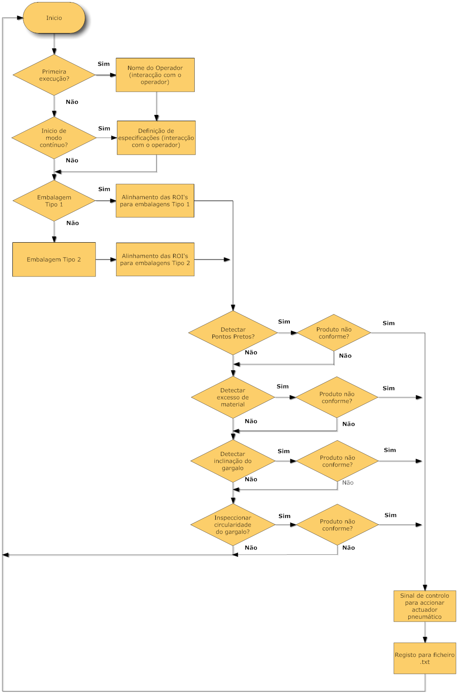
Figura 67 – Fluxograma geral da aplicação

Subrotinas

A estrutura do programa, como já referido, traduz-se por uma rotina principal (Main) que vai chamando subrotinas conforme forem necessárias. Além disso, é possível definir subrotinas que executem em determinados momentos, como por exemplo, no final de um ciclo contínuo.
Na aplicação em causa logo que a aplicação é carregada é executada a subrotina “Nome do operador” que tem como função mostrar uma caixa de diálogo ao operador pedindo-lhe o seu nome e, naturalmente, guardar essa informação.
A subrotina “Colocar cabeçalho geral ficheiro texto1” também executa após carregada a aplicação e tem como função definir uma variável que comandará a colação do cabeçalho no ficheiro de texto que guarda a informação global da produção. Estas duas subrotinas estão definidas para executar apenas quando a aplicação é carregada no Sherlock e não serão chamadas em nenhuma outra situação.
A subrotina “Parametrização ou modo contínuo” por sua vez é executada quando é carregada a aplicação mas também no final de uma execução continua. Tem como função definir uma variável que por sua vez irá decretar se o programa deve entrar em modo contínuo de inspecção ou se o próximo passo seja mostrar ao operador, sequencialmente, varias caixas de diálogo que permitem a definição de parâmetros do processo de inspecção.
A subrotina “Ficheiro de texto 1” é executada sempre que um ciclo contínuo seja interrompido e tem como função gerar um ficheiro ASCII com informação acerca da produção global desse ciclo contínuo.
As restantes subrotinas a apresentar são chamadas na rotina principal (Main) se ocorridos determinados pressupostos. A subrotina “Parametrização (Operador) ” tem como função mostrar, sequencialmente, várias caixas de diálogo ao operador de forma a este especificar determinadas características da inspecção. As subrotinas “Detecção de pontos pretos”, “Excesso de Material”, “Inclinação do Gargalo” e “Circularidade do gargalo” tem como função inspeccionar características da embalagem e caracteriza-las como produto conforme ou não conforme.
Por fim, a subrotina “Ficheiro de texto”, chamada sempre que ocorre uma não conformidade, tem como função gerar um ficheiro ASCII com informação sobre as embalagens não conformes (por exemplo, informação do tipo de não conformidade).

Subrotina “Nome do operador”

Ao iniciar o Sherlock com a aplicação na primeira interacção com o operador é pedido que insira o seu nome numa janela para o efeito (Figura 68). A função utilizada para proceder a esta acção pertence ao conjunto de funções de sistema e é denominada Input Box em que os parâmetros inseridos são guardados no formato String. Posteriormente, o nome do operador será utilizado nos ficheiros de texto de forma a identificar quem estava responsável pela produção na altura da recolha dos dados.
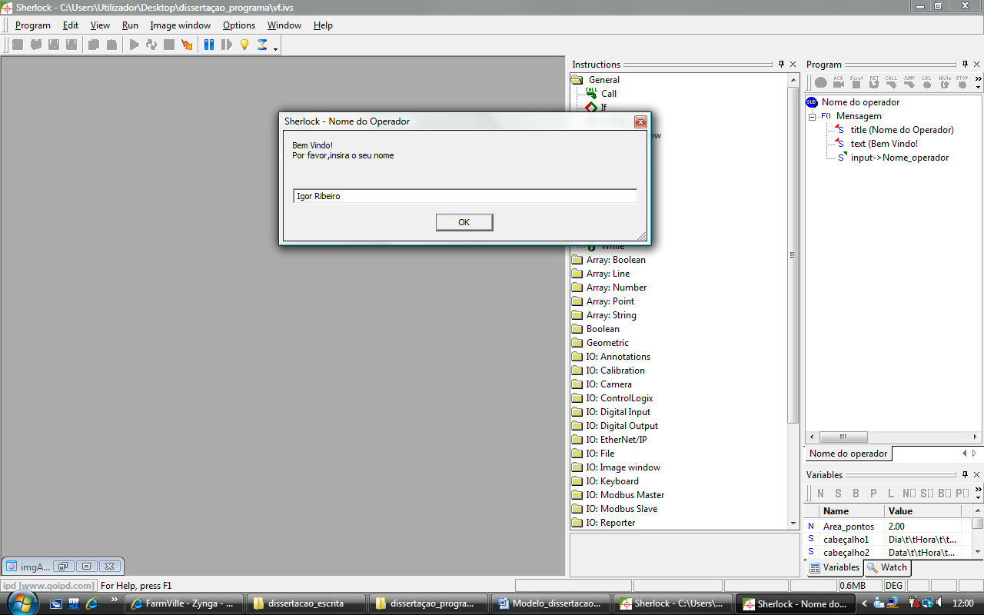
Figura 68 – Inicio da execução da aplicação

A subrotina é executada apenas quando é carregada a aplicação no Sherlock pois supõe-se que o operador que iniciar a aplicação seja o mesmo durante toda a produção diária; caso não o seja, terá que se iniciar a aplicação novamente para o novo operador introduzir o seu nome.
A execução de subrotinas pode ser configurada segundo alguns parâmetros, e um deles é precisamente definir que a subrotina é chamada apenas quando se carrega a aplicação que é, de facto, o que se pretende (Figura 69).

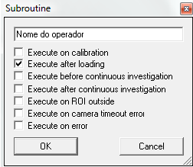
Figura 69 – Opções para chamada de subrotina

Subrotina “Parametrização ou modo contínuo”

Esta subrotina define como verdadeira uma variável booleana, que por sua vez irá decretar que o próximo passo a executar seja pedir ao operador um conjunto de especificações relativas ao controlo de qualidade. Depois de inseridos os parâmetros, se estes forem valores válidos, a variável booleana será colocada a falso e a aplicação entrará em modo contínuo sem voltar ao pedido de especificações.
Esta subrotina será chamada em três situações:
- Quando é carregada a aplicação.
- Antes de uma execução contínua da aplicação.
- Se o operador introduziu dados inválidos.

A colocação da variável no valor true quando é carregada a aplicação e antes de uma execução contínua acontece para que se por alguma razão o operador parou ou fechou a aplicação quando voltar a iniciar seja pedido, novamente, o conjunto de especificações e desta forma garantir que se irá efectivamente analisar aquilo que o operador pretende e não dados de anteriores execuções (Figura 70).

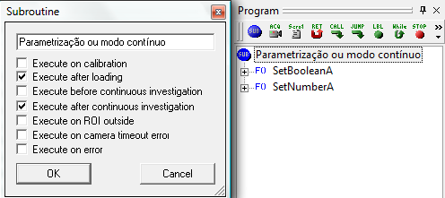
Figura 70 – Subrotina Parametrização ou modo contínuo

Subrotina “Parametrização (Operador) ”

É a subrotina que contêm a programação necessária para a interacção com o operador e onde são guardados os valores ou opções por ele inseridos.
A execução desta subrotina está associada à variável booleana da subrotina Parametrização ou modo contínuo, ou seja, só é executada caso a variável seja verdadeira.
Nesta subrotina são utilizadas dois tipos de janelas de diálogo (Figura 71), uma solicita ao operador um valor ou letra para determinada especificação e guarda-o numa String, a outra solicita uma resposta do tipo sim/não que devolve uma variável do tipo numérico específico para o tipo de resposta (no caso de sim devolve o numero 6 no caso não devolve o numero 7).
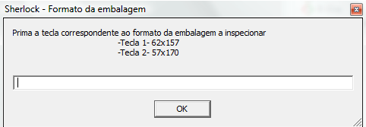
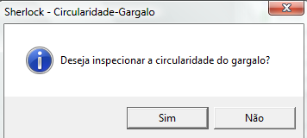
Figura 71 – Tipos de caixa de diálogo; De cima para baixo tipo inclusão da resposta e tipo sim/não, respectivamente

A execução desta subrotina inicia com a solicitação ao operador para especificar o tipo de embalagem a inspeccionar (dimensões da embalagem), para posteriormente ajustar as ROI’s ao tipo de embalagem.
Depois de especificado o tipo de embalagem é solicitado para especificar as propriedades a inspeccionar através caixas de diálogo do tipo sim/não, relembrando: detectar pontos pretos, detectar inclinação do gargalo, inspeccionar a circularidade do gargalo e detectar excesso ou falta de material no gargalo. Para as três primeiras é ainda solicitado a área mínima a partir da qual os pontos pretos devem ser detectados, a percentagem máxima de inclinação do gargalo e a percentagem máxima de deformação na circularidade do gargalo. Depois de inseridos esses valores são guardados numa variável tipo String e posteriormente convertidos para variáveis numéricas.
Por fim, se os valores inseridos não corresponderem a opções válidas é gerada uma mensagem de erro e é novamente colocada a true a variável associada à execução desta subrotina. Assim serão novamente apresentadas as opções ao operador permitindo-lhe introduzir opções válidas (Figura 72).

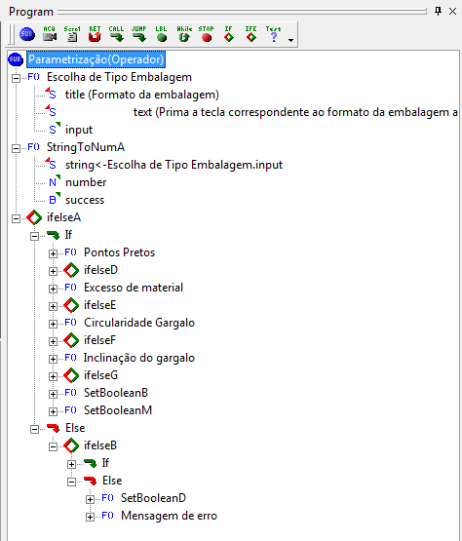
Figura 72 – Subrotina Parametrização (Operador)

Subrotina “Ficheiro de texto”

Esta subrotina é executada sempre que é detectada uma embalagem não conforme e utiliza funções do tipo I/O File que permitem a manipulação de ficheiros (na aplicação em causa no formato ASCII). A subrotina inicia com a abertura do ficheiro numa localização específica (ou caso ainda não exista faz a sua criação) e, posteriormente, adiciona informação ao mesmo (Figura 73).

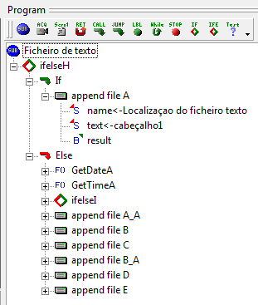
Figura 73 – Subrotina Ficheiro de texto

A informação a adicionar provém de variáveis obtidas no processamento e resultado de algoritmos de visão, de dados inseridos pelo operador e de dados do próprio sistema. Os dados concretos a adicionar no ficheiro serão:
- Data e hora da não conformidade;
- Tipo de embalagem;
- Tipo de não conformidade;
- Caso seja umas das não conformidades em que se definiu área ou percentagem adiciona-se o valor inserido pelo operador e o valor do resultado da não conformidade obtido (Figura 74).

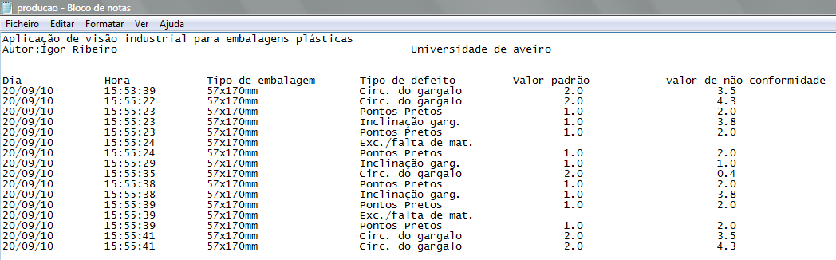
Figura 74 – Exemplo de ficheiro de texto gerado

Subrotina “Ficheiro de texto 1”

Esta subrotina ao contrário da anterior só executa no final de uma investigação contínua. A função desta subrotina é recolher um registo da produção total dessa investigação, logo só tem interesse executa-la efectivamente no final da investigação (Figura 75).
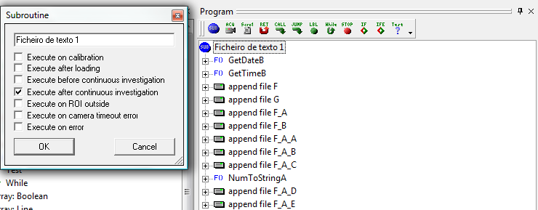
Figura 75 – Subrotina Ficheiro de texto 1

A subrotina recolhe dados previamente obtidos de diferentes fontes de informação (inseridos pelo próprio operador, do sistema e resultados do processamento da imagem).
Utiliza funções do tipo I/O File para criar ou adicionar informação a um ficheiro ASCII (Figura 76).

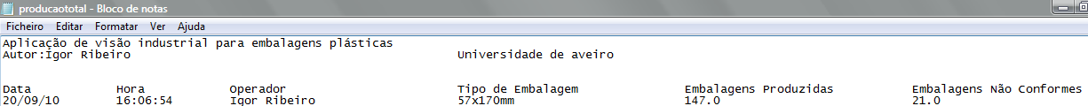
Figura 76 – Exemplo de ficheiro gerado pela subrotina ficheiro texto 1

Subrotina “detecção de pontos pretos”

A subrotina para detectar pontos pretos no corpo da embalagem é executada se o operador definir na fase de parametrização que pretende analisar a embalagem para esse tipo de não conformidade. É uma subrotina em que se irá analisar imagens recolhidas da embalagem vista lateralmente.
Para esta subrotina convêm mencionar um ponto prévio: sendo a embalagem cilíndrica existirá zonas com menor incidência de luz, mesmo utilizando uma iluminação adequada que minimize esse aspecto não é possível elimina-lo totalmente.
Na subrotina são definidas várias ROIs com o intuito de aplicar o pré-processamento de binarização a cada uma delas. Cada um destes pré-processamentos, associados a diferentes ROIs, terá parâmetros diferentes precisamente para eliminar o facto de haver zonas mais “escuras” na embalagem cilíndrica. A consequência de, hipoteticamente, utilizar uma única ROI em toda a imagem é que se teria de aplicar o mesmo limiar de binarização que iria conduzir a um resultado sem utilidade para o efeito pretendido. Resumindo, a utilização de várias ROIs permite adaptar a binarização conforme a zona a analisar.
De notar que se poderia utilizar uma binarização local adaptativa numa única ROI que englobasse toda a embalagem. Nesse tipo de binarização é permitido definir uma altura e largura em pixels de um rectângulo que irá subdividir a própria ROI em regiões de análise com essas dimensões (Figura 77).
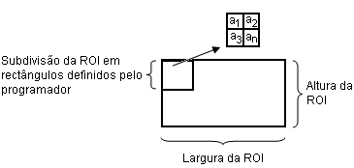
Figura 77 – Subdivisão de uma ROI

A esse rectângulo será aplicado um método de cálculo que dará limiar de threshold a aplicar nessa subdivisão (o método é definido pelo programador). Por exemplo, um dos métodos é denominado a “média mínima” que se traduz pelas equações (4), (5), (6) e (7) (usando a simbologia da Figura 77):
$$Média Local=1/n\sum_{i=1}^{n}{a_{i}}$$
(4)

$$x=Média Local-min⁡(a_{1},a_{2},…,a_{n})$$
(5)

$$Offset=threshold\left(definido pelo programador\right)×x$$
(6)

$$Valor final de threshold=Média Local+Offset$$
(7)

Para a inspecção em causa, ao utilizar a binarização local adaptativa, o resultado final varia muito com pequenas variações nas condições de iluminação, além de que é menos intuitiva a sua utilização em comparação com binarizações “normais”. Ainda em relação à utilização da binarização local adaptativa, o limiar de threshold é obtido através de cálculos que implicam a utilização de médias, logo, o valor de um pixel influência a sua vizinhança o que não é também favorável para a utilização pretendida. Na Figura 78 pode-se observar um exemplo de inspecção utilizando binarização local adaptativa e binarizações “normais” na mesma embalagem podendo-se concluir que com a utilização de binarização local adaptativa se obtêm mais ruído e o ponto preto não é detectado na sua real dimensão.
Resumindo, a utilização de binarizações “normais” permite atingir o resultado pretendido de forma expedita e relativamente imune a pequenas variações de iluminação.

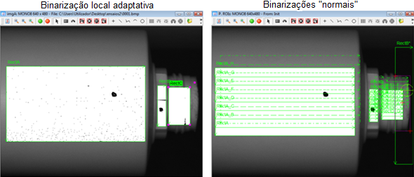
Figura 78 – Aplicação de diferentes pré-processamentos na mesma embalagem
A localização das várias ROIs teve por base zonas de diferentes alturas em relação a iluminação; por exemplo, o corpo da embalagem está mais perto da iluminação que a zona do gargalo. Na Figura 79 pode-se observar a disposição das ROIs na imagem.

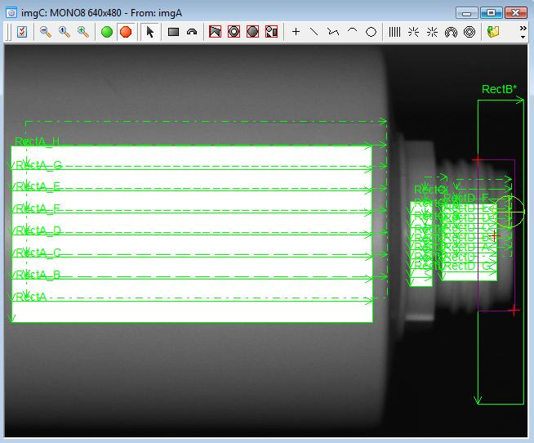
Figura 79 - Disposição das ROIs na imagem para a subrotina detecção de pontos pretos

Um aspecto a mencionar é que a localização das ROIs vai sendo ajustada, ou seja, é realizado um alinhamento dinâmico tendo por base uma referência da imagem. Na Figura 79 atente-se à ROI “RectB” localizada na zona do gargalo que tem, precisamente, a função de definir uma referência para o alinhamento dinâmico das restantes ROIs. Esta é uma ROI fixa em que primeiro é realizado uma binarização, sendo depois aplicado o algoritmo “Connectivity – Binary”. Este algoritmo, como o próprio nome indica, procura regiões de pixels pretos ou brancos (com valor zero 0 ou 255) caracterizando-as depois através de vários parâmetros descritores, entre eles a altura, a largura, a área e o perímetro. Neste caso, o algoritmo é aplicado de forma a chegar-se à região superior do gargalo e obter o seu centro geométrico para posteriormente o utilizar como ponto de referência (Figura 80).

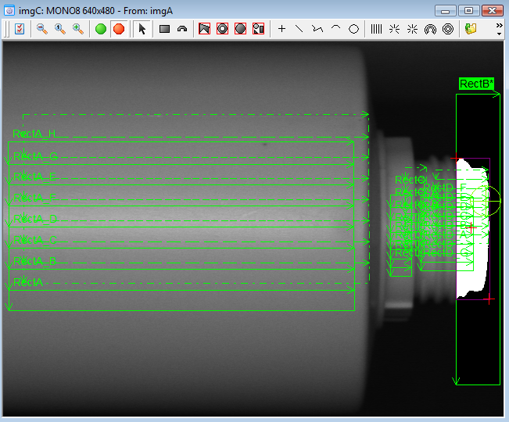
Figura 80 – Pré-processamento da ROI que define o alinhamento

O software Sherlock permite utilizar pontos de referência para fazer o alinhamento dinâmico de outras ROIs através do menu opções da imagem, na janela alinhamento. Na janela “Point readings” são mostrados todos os pontos de referência possíveis de utilizar para criar novos alinhamentos, que no caso em questão será o centro geométrico da ROI RectB.
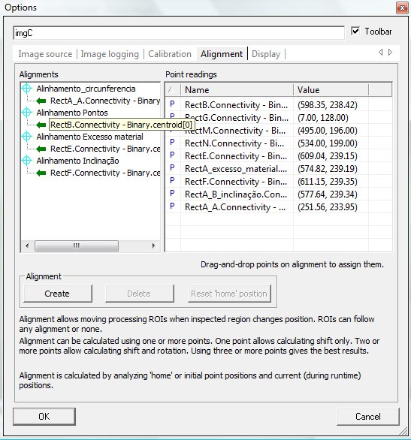
Figura 81 – Menu para criar alinhamentos

De notar ainda que este alinhamento, como utiliza apenas o centro geométrico como referência, não irá fazer alinhamentos com ângulos, isto é, se as ROIs estiverem dispostas horizontalmente, como de facto acontece, mesmo depois do alinhamento, elas irão continuar horizontais só que com uma localização diferente, se assim tiver sido determinado. O alinhamento com ângulos é possível utilizando outros parâmetros de referência, no entanto, para a aplicação em causa, esse tipo de alinhamento não é necessário.
Nas várias ROIs é aplicado o pré-processamento binarização mas com parâmetros diferentes entre elas de forma a considerar diferentes incidências de iluminação. Esta forma de atacar o problema resulta tendo como base o conhecimento de que as condições de iluminação se mantêm constantes, o que dentro da “caixa negra” se garante pois a única iluminação presente é a que tem origem nos sistemas de iluminação. Posteriormente será aplicado o algoritmo “Connectivity – Binary” não nestas ROIs mas numa nova ROI de uma nova imagem colocada por cima daquele que foi o trabalho realizado pelo conjunto de ROIs inicial(Figura 82), ou seja, utilizará as binarizações já efectuadas.
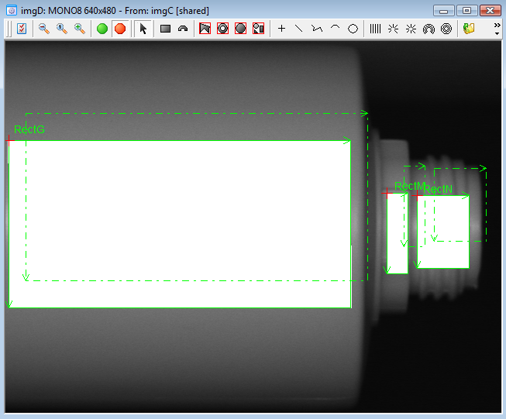
Figura 82 – ROIs para procura de pontos pretos

Esta estratégia foi utilizada de forma a diminuir o trabalho de processamento, isto é, poder-se-ia aplicar este algoritmo às várias ROIs e obter o mesmo resultado, no entanto, ter-se-ia que fazer o mesmo processo para todas as ROIs, logo, utilizando uma ROI que aproveite as binarizações realizadas e utilize o algoritmo “Connectivity – Binary” para procurar pontos pretos, simplifica-se o processo diminuindo o tempo de processamento. Apesar de ainda não ter sido referido, antes da aplicação do algoritmo têm-se que obrigatoriamente aplicar o alinhamento dinâmico das ROIs e fazer uma binarização, mesmo considerando que os pixels a analisar já estão “binarizados”, no entanto, como foi criada uma nova imagem o software considera-a como se estivesse em níveis de cinzento.
O algoritmo “Connectivity – Binary” utiliza no seu parâmetro área mínima o valor pedido na parametrização inicial (Figura 83), em que o operador foi instruído a colocar a área mínima a partir da qual os pontos pretos na embalagem serão detectados.
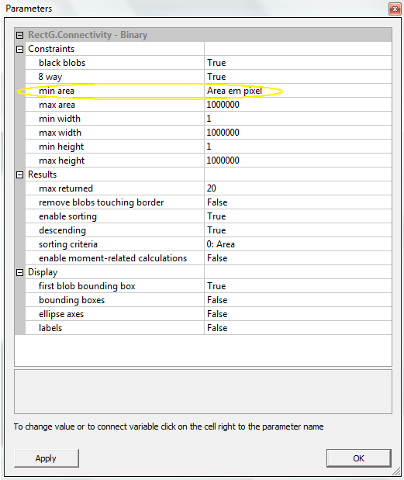
Figura 83 – Parâmetros do algoritmo “Connectivity-Binary” para procura de pontos pretos

Esta área é pedida naturalmente em milímetros quadrados, mas sabendo-se previamente a relação mm por pixels chega-se ao valor da área em pixels. Ao colocar este valor calculado de área em pixels como área mínima de zonas pretas a encontrar, o algoritmo irá ignorar todas as zonas com menor área.
Na Figura 84 pode-se observar o resultado do processamento de algumas imagens nesta subrotina.

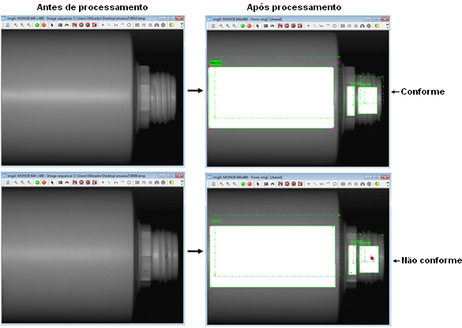
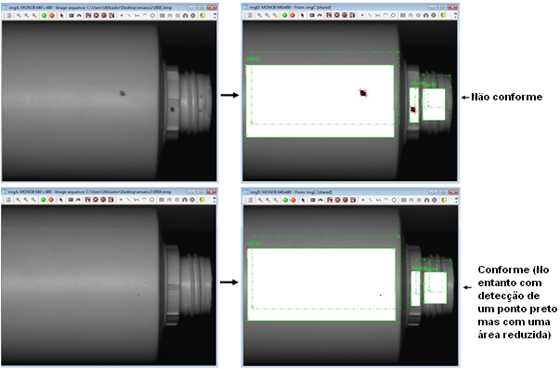
Figura 84 – Exemplos de resultados obtidos com a subrotina detecção de pontos pretos

Subrotina “detecção de excesso ou falta de material no gargalo”

A subrotina para detectar excesso ou falta de material no gargalo é executada se o operador definir na fase de parametrização que pretende analisar a embalagem para esse tipo de não conformidade e se a subrotina precedente (“detecção de pontos pretos”) não tiver encontrado nenhuma não conformidade. É uma subrotina em que se analisarão imagens recolhidas da embalagem vista lateralmente.
Esta subrotina, tal como a anterior, através de uma ROI fixa na zona superior do gargalo, calcula o centro geométrico dessa parte do gargalo. Posteriormente, será utilizado como referência de alinhamento para a ROI que irá efectuar a “inspecção” (Figura 85).
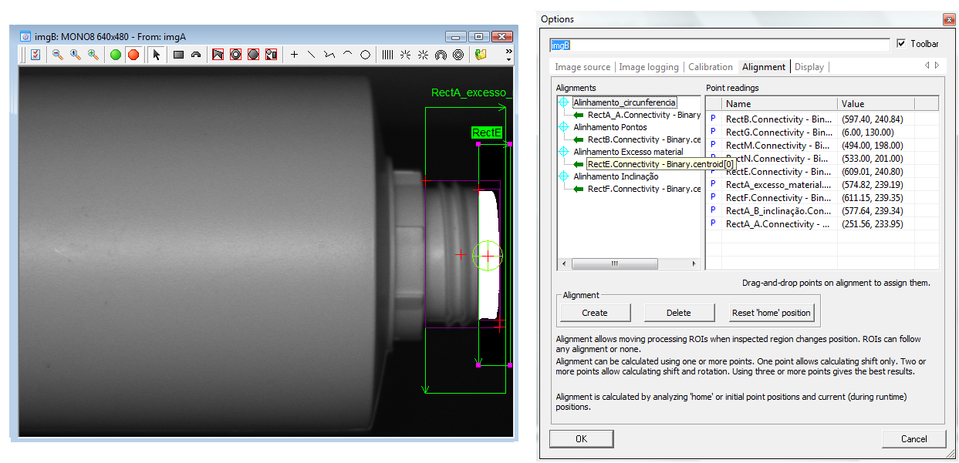
Figura 85 – Pré-processamento da ROI que define o alinhamento na subrotina excesso de material e menu de configuração de alinhamento

Na ROI alinhada aplica-se o pré-processamento binarização e o algoritmo “Connectivity – Binary”, sendo que este último é ajustado para procurar regiões brancas e ignorar regiões com poucos pixels (ruído) de forma a permitir obter apenas as características do gargalo.
Das características é possível extrair a área a branco (área do gargalo) e comparando com um valor padrão (em pixels) decidir se existe excesso ou falta de material (Figura 86).
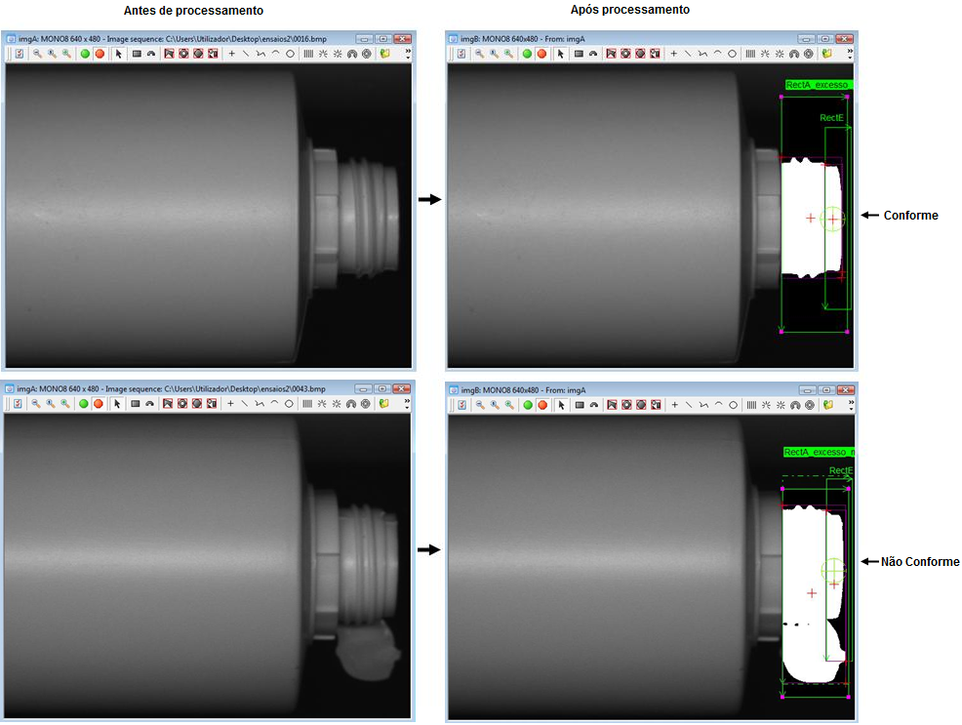
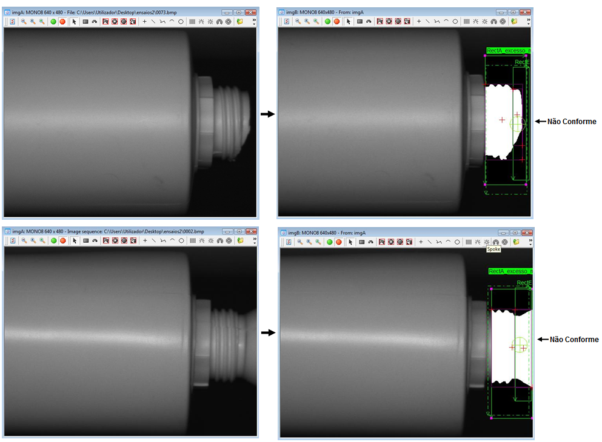
Figura 86 – Exemplos de resultados obtidos com a subrotina detecção de excesso/falta de material

Subrotina “inclinação do gargalo”

A subrotina é executada se o operador na fase de parametrização especificou que pretendia realizar esta inspecção e se a subrotina precedente (“excesso/falta de material”) não tiver encontrado nenhuma não conformidade. É uma subrotina em que se irá analisar imagens recolhidas da embalagem vista lateralmente.
O operador foi ainda instruído, na fase de parametrização, a inserir um valor, em percentagem, que será utilizado como a variação máxima na inclinação do gargalo. A titulo de exemplo, se o operador inseriu 1% de desvio máximo o gargalo poderá ter uma inclinação máxima de 89.1º ou 0.9 º (inclinação para “fora” e para “dentro” respectivamente).
Esta subrotina, à semelhança das duas anteriores, através de uma ROI fixa na zona superior do gargalo, calcula o centro geométrico dessa parte do gargalo para posteriormente ser utilizado como referência de alinhamento para a ROI que irá efectuar a “inspecção”.
Na ROI alinhada aplica-se o pré-processamento binarização e o algoritmo “Connectivity – Binary”, sendo que este último é ajustado para procurar regiões brancas e ignorar regiões com poucos pixels (ruído), isto de forma a permitir obter apenas as características do gargalo (Figura 87).
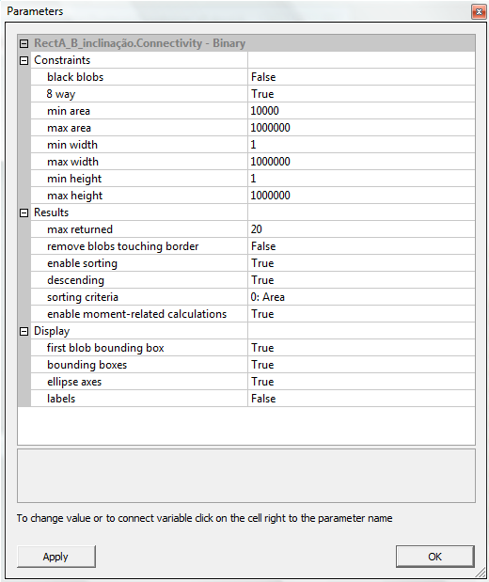
Figura 87 – Parametrização do algoritmo “Connectivity – Binary”

Na parametrização do algoritmo “Connectivity – Binary” especificou-se o parâmetro enable moment-related calculations para true de forma ao algoritmo calcular o ângulo da elipse que se forma através dos extremos. Este ângulo será o parâmetro da análise da imagem que será usado para avaliar a inclinação do gargalo (Figura 88).
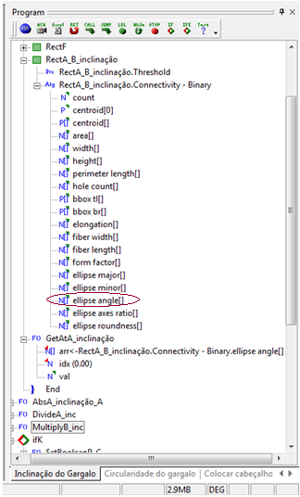
Figura 88 – Parâmetro de análise para avaliar inclinação do gargalo

Caso a embalagem seja conforme, o valor obtido rondará os 90º e caso o gargalo esteja ligeiramente inclinado será inferior (Figura 89).
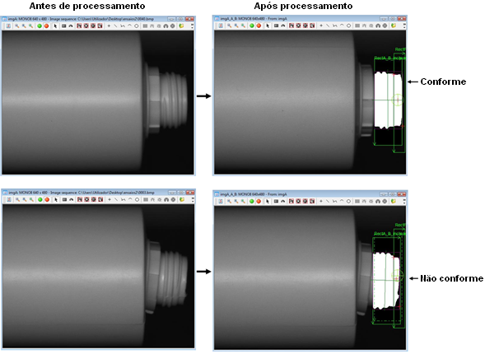
Figura 89 – Resultado da inspecção da inclinação do gargalo, de cima para baixo produto conforme e não conforme respectivamente

Subrotina “inspecção de circularidade”

A subrotina é executada se o operador na fase de parametrização especificou que pretendia inspeccionar a circularidade do gargalo (subrotina parametrização) e se a subrotina precedente (“inclinação do gargalo”) não detectar nenhuma não conformidade. Além disso, o operador na fase de parametrização é instruído a inserir o desvio máximo que o gargalo poderá ter na sua circularidade (em percentagem).
Antes de avançar para a explicação da subrotina expõem-se a definição do parâmetro circularidade utilizado nesta inspecção. Observando a Figura 90 um objecto de forma circular ou oval pode ser definida por uma altura e uma largura.
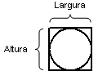
Figura 90 - Parâmetros de uma circunferência

Se o objecto for uma circunferência “perfeita” a altura e a largura serão iguais e portanto recorrendo à equação (8) o resultado obtido será zero. Tendo-se conhecimento da altura e largura da circunferência “perfeita”, neste caso do gargalo, utilizando a equação (9) consegue medir o desvio em percentagem de uma qualquer “circunferência” em relação à teoricamente “perfeita”.

$$\text{"Circularidade(\%)"}=\frac{Altura×Largura}{Altura×Largura}×100$$
(8)

$$\text{"Circularidade(\%)"}=\frac{{Altura}_{\left(circ. em análise\right)}×{Largura}_{\left(circ. em análise\right)}}{{Altura}_{\left(circ. \text{perfeita}\right)}×{Largura}_{\left(circ. \text{perfeita}\right)}}×100$$
(9)

Voltando ao software, nesta subrotina é captada uma imagem vista de cima da embalagem (Figura 91); a partir desta imagem aplicam-se os algoritmos que irão permitir definir se o gargalo, mais concretamente a sua circularidade, se encontram dentro das especificações inseridas pelo operador.

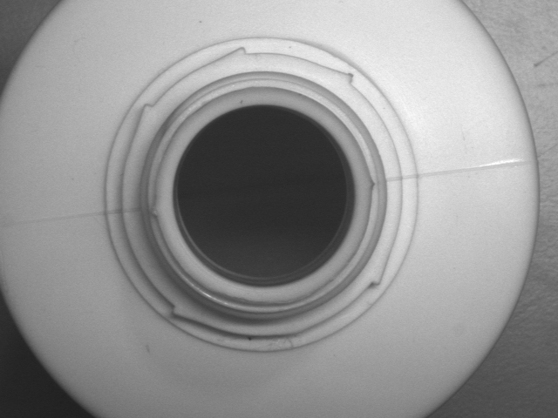
Figura 91 - Imagem exemplo utilizada na subrotina inspecção de circularidade

É definida uma ROI quadrada que engloba toda a imagem e aplicado o pré-processamento binarização. Na Figura 92 pode-se observar o aspecto do menu que permite configurar os parâmetros do pré-processamento em Sherlock.
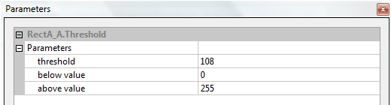
Figura 92 – Exemplo de binarização de imagem

Foi ainda definido para esta ROI a aplicação do algoritmo de conectividade (“Connectivity-Binary”) com o intuito de se chegar a localização do furo do gargalo (Figura 93) e extrair características desta região.

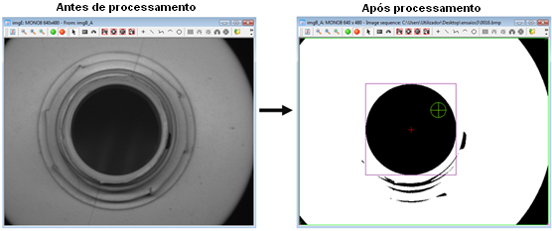
Figura 93 – Localização do furo do gargalo através do algoritmo “Connectivity-Binary” (embalagem conforme)

O algoritmo permite especificar o tipo de regiões a procurar e, neste caso, como já referido, pretende-se obter a localização do furo do gargalo e extrair características, mais em concreto a altura e largura do furo. Portanto, para se chegar a região do furo do gargalo definiu-se algumas restrições (Figura 94):
- Procurar regiões de pixels pretos;
- Área mínima 10000 pixels;
- Ignorar regiões que tocam no bordo.

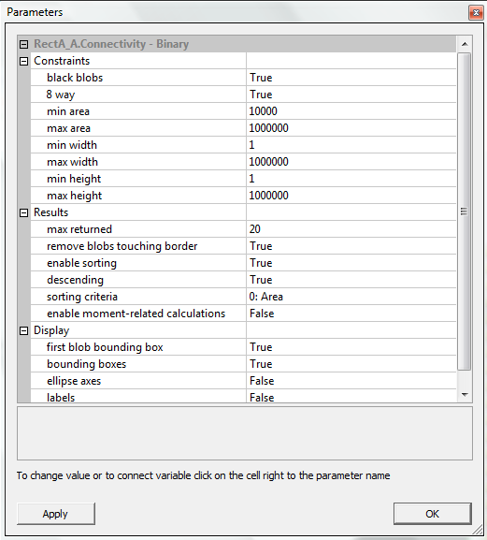
Figura 94 – Parâmetros de configuração do algoritmo “Connectivity – Binary”

Ao aplicar estas restrições, o que se obterá é apenas a região correspondente ao furo do gargalo, ou seja, as suas características. As características que se utilizarão para inspeccionar a circularidade do gargalo são a altura e ao comprimento do “rectângulo” que se forma com recurso aos extremos da região. Analisando a altura e o comprimento (Figura 95) conclui-se que não são mais que o diâmetro do gargalo medido na vertical e horizontal, ou seja, comparando com um valor padrão (em pixels), ou utilizando a equação (9), pode-se obter o desvio em percentagem que se têm na circularidade e com isto comparar com o inserido pelo operador e, por fim, caracterizar a embalagem como produto conforme ou não conforme.

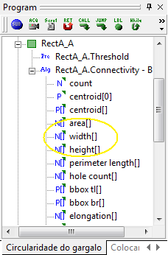
Figura 95 – Características devolvidas pelo algoritmo “Connectivity – Binary”

Na Figura 96 pode-se observar o processamento aplicado às imagens nesta subrotina, sendo no caso duas embalagens com não conformidades.

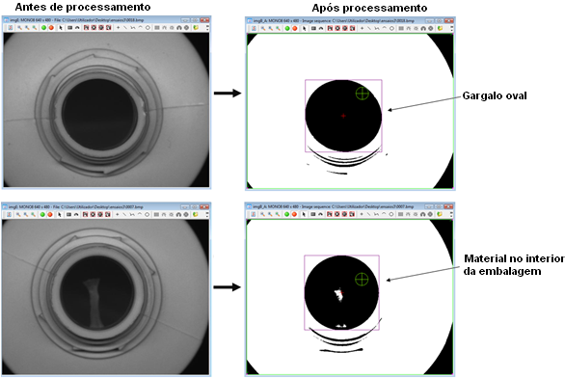
Figura 96 - Resultado da execução da subrotina inspecção de circularidade

Por fim, esta análise irá permitir não só definir a conformidade da embalagem quanto a circularidade do seu gargalo, mas também permite detectar inclinações no gargalo e excesso ou falta de material no gargalo, isto apesar de não ser esta a função da subrotina. Ou seja, este aspecto introduz redundância na forma de detectar não conformidades pois existem outros algoritmos que inspeccionaram sobre as últimas duas características referidas.

Resultados e conclusões

Neste capítulo será apresentado um ensaio realizado com equipamento industrial que, apesar de não ser o proposto anteriormente, com algumas adaptações permite obter resultados similares. Serão tiradas conclusões sobre os resultados obtidos e será feita uma perspectiva futura para o trabalho.

Ensaios

Na realização dos ensaios finais, o equipamento utilizado, como já referido, não foi exactamente o especificado anteriormente devido a restrições de stock da empresa que o facultou. Para testes foi utilizada o sistema integrado VA41, que tem as mesmas opções do VA61 diferindo no processador, a câmara Genie M600, com uma resolução 640x480, e uma barra de LEDs difusora para a iluminação.
Ao utilizar uma câmara com uma resolução menor, e para que os resultados sejam idênticos aos de uma câmara com resolução maior (a câmara proposta para a implementação final tem resolução de 1360x1024), a região da embalagem a captar terá que ser menor de forma a manter a relação mm/pixel. Portanto, sabendo que para o comprimento a relação mm/pixel que se pretende é de 0.125 pode-se chegar através da equação (2) ao comprimento máximo da região a analisar para manter essa relação mas utilizando a câmara Genie M600 de resolução 640x480:

$$Relação mm/pixel=\frac{Comprimento }{Resolução}⟺0.125=\frac{Comprimento}{640}⟺Comprimento=80mm$$

Na altura manteve-se a mesma dimensão a analisar, ou seja, como a resolução da câmara é menor a relação mm/pixel aumenta, o que significa que se esta perante uma situação de analise mais difícil utilizando a câmara Genie M600 que a proposta para a implementação final (Genie M1400). Pode-se assim concluir que se a aplicação funcionar correctamente com esta câmara de ensaio então com a de maior resolução estar-se-á numa situação ainda mais favorável. Através da equação (2) pode-se chegar a relação mm/pixel utilizando a câmara Genie M600 com resolução de 640x480:

$$Relação mm/pixel=\frac{Comprimento }{Resolução}=\frac{62}{480}=0.129 mm/pixel$$

Esta relação será necessária para calcular a área em pixels utilizada na detecção de pontos pretos.

Para a imagem vista de cima da embalagem, se se pretender manter a relação mm/ pixel terá que, evidentemente, diminuir-se a região a analisar visto que a câmara proposta para a implementação tem resolução de 1360x1024 e a utilizada em ensaios tem, como referido, 640x480. Tendo conhecimento da relação mm/pixel pretendida (0.06mm/pixel) e sabendo que se deve fazer corresponder essa relação à resolução 480, o comprimento da região a analisar para a embalagem vista de cima pode ser calculado utilizando novamente equação (2):

$$Relação mm/pixel=\frac{Comprimento }{Resolução}⟺0.06=\frac{Comprimento}{480}⟺Comprimento=28.8 mm$$

Conhecidas as medidas anteriores pode-se testar a aplicação muito próxima daquilo que seria desejável (entenda-se com uma câmara de maior resolução) apenas diferindo na área de embalagem a analisar. De qualquer forma, se a aplicação detectar não conformidades nesta região mais pequena também a irá detectar numa região maior utilizando uma câmara com maior resolução mas mantendo uma relação mm por pixel igual.
A óptica facultada foi de 25 mm, logo, sabendo que campo de visão para a embalagem vista lateralmente é de 80mm e para a vista de topo 28,8mm pode-se chegar às distâncias de trabalho através da equação (1):

$$25=\frac{6.4 x Distância de trabalho}{80}⟺ Distância de trabalho=312,5mm$$

$$25=\frac{6.4 x Distância de trabalho}{28.8}⟺ Distância de trabalho=112,5mm$$

O ensaio foi realizado em ambiente controlado, onde a única iluminação sobre a embalagem provinha da barra de LEDs, de forma a replicar o efeito que se esperaria utilizando a “caixa negra” projectada. A câmara e a iluminação foram montadas cada uma num tripé, recorrendo ao auxílio de perfis de alumínio (Figura 97).

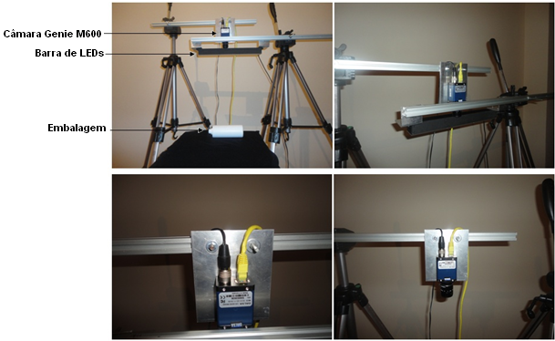
Figura 97 – Setup montado para ensaio da aplicação

Resultados/estatísticas

Para ensaio preparou-se um conjunto de 60 embalagens inicialmente inspeccionadas de forma manual verificando-se 12 embalagens não conformes e 48 conformes.
Através do ensaio realizado pôde-se concluir que a inspecção automática das embalagens resultou num desempenho de 100% de eficácia (Tabela 4) com todas as não conformidades a serem detectas e as restantes embalagens a serem correctamente classificadas como produto conforme. Importa também reter que se tem redundância nas detecções, isto é, verificou-se que algoritmos desenvolvidos para inspeccionar um determinado tipo de não conformidade detectam também outras não conformidades para as quais não foram inicialmente projectados.

Tabela 4 (Resultados do ensaio final)
Parâmetros | Inspecção manual | Inspecção automática | Percentagem de sucesso da inspecção automática
Circularidade | 2 | 2 | 100%
Excesso/Falta de material no gargalo | 3 | 3 | 100%
Inclinação do gargalo | 1 | 1 | 100%
Pontos negros | 6 | 6 | 100%
Embalagens Conformes | 48 | 48 | 100%

Por fim, falta ainda referir o tempo de execução da aplicação ronda os 360 milissegundos (Figura 98), no entanto, neste tempo está incluída uma componente de 300 milissegundos de aquisição da imagem, ou seja, se considerarmos só o trabalho dos pré-processamentos e algoritmos poder-se-á concluir que o tempo necessário para a execução é de 60 milissegundos. De notar ainda que nem a câmara nem a unidade de processamento são as projectadas para a implementação final, e portanto, sabendo que teoricamente as utilizadas para ensaio são de uma gama inferior, estar-se-á em condições de afirmar que este tempo deverá ainda diminuir. No entanto, como o processo de produção de embalagens é relativamente lento (aproximadamente 1 embalagem por cada 1.5 segundos) este é um ponto sem especial relevância.

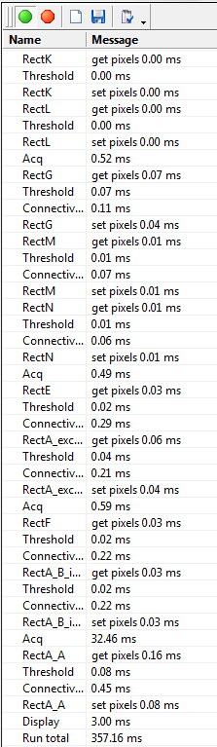
Figura 98 – Tempo de execução da aplicação

Perspectivas futuras

São duas as áreas em que se vislumbram condições de evolução para este trabalho:
- Integração com um manipulador;
- Aplicação em embalagens transparentes.

A integração com um manipulador já foi referida anteriormente, pois foi uma das soluções passíveis de implementar para atingir os objectivos propostos para este trabalho. No entanto, verificou-se que economicamente teria outras exigências. A utilização de um manipulador em conjunto com o sistema de visão iria permitir automatizar totalmente a linha de produção no que diz respeito à inspecção e embalamento do produto final.
O manipulador começaria por pegar na embalagem conduzida pelo tapete, e levá-la-ia até uma “caixa negra” onde as condições de iluminação seriam controladas.
A inspecção da embalagem seria realizada utilizando duas câmaras, uma no próprio manipulador que captaria a embalagem “vista de cima”, e a outra na “caixa negra” captaria parte do corpo da embalagem, sendo que a captação total do corpo seria conseguida através da rotação que manipulador iria impor à embalagem (Figura 99).
O resultado da inspecção definirá se o manipulador embala o produto final conforme as especificações, ou, coloca a embalagem num contentor para peças não conformes. A primeira situação ocorre caso o resultado seja um produto conforme e a segunda caso seja um produto não conforme,
O sistema projectado neste trabalho teria que ser adaptado a esta nova realidade, desde logo, a aplicação em Sherlock teria que evoluir para integrar a componente de interacção com o manipulador.
Figura 99 – Integração do manipulador com o sistema de visão

A aplicação em embalagens transparentes é também um upgrade que poderá ser implementado no sistema, sendo que irá exigir um estudo das condições de iluminação e o desenvolvimento de novas subrotinas para detectar não conformidades neste tipo de embalagens.
De forma a perspectivar uma solução futura, foi desenvolvida uma rotina em Sherlock que detecta pontos pretos neste tipo de embalagens. O algoritmo utilizado foi praticamente o mesmo para as embalagens opacas mas com parâmetros diferentes.
Verificou-se que ensaiando com o mesmo equipamento que foi utilizado para as embalagens opacas a detecção não era alcançada, contudo, os pontos são detectados mas numa dimensão menor do que na realidade se apresentam (Figura 100). A avaliação não será, portanto, correcta, sendo necessária uma abordagem diferente de forma a obter-se maior eficácia.
Uma das soluções possíveis é alterar o tipo de iluminação, teoricamente justifica-se utilizar a retro-iluminação. O efeito esperado é de que os raios luminosos atravessem a embalagem transparente excepto nos pontos pretos que os reterão. Nesse caso, após o pré-processamento e aplicação do algoritmo “Connectivity – Binary” facilmente serão detectados na sua dimensão total.

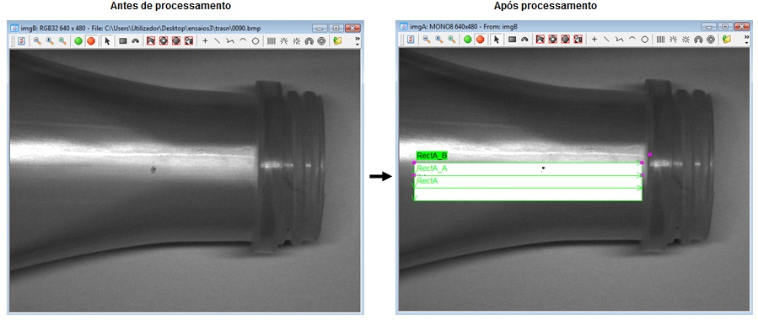
Figura 100 – Processamento de embalagens transparentes

Conclusões

A utilização de um sistema de visão para inspecção de embalagens plásticas afigurou-se como uma opção ajustada. A realização de ensaios com equipamento que actualmente é o utilizado em indústria permitiu atestar a fiabilidade do sistema, verificando-se uma eficácia de 100% no controlo de não conformidades. Foram ensaiadas 60 embalagens das quais 12 com não conformidades de vários tipos verificando-se que o sistema classificou todas as embalagens correctamente.
Os algoritmos utilizados aproximaram-se da mesma metodologia nas várias subrotinas de detecção de não conformidades mudando apenas na forma como são aplicados. Inicialmente é efectuada uma binarização “normal” e depois aplicado um algoritmo de análise de regiões e seus descritores (“Connectivity – Binary”) que retorna várias características do parâmetro a inspeccionar, sendo finalmente tomadas decisões considerando essas mesmas características.
A aplicação fornece ainda um registo histórico (ficheiros de texto) onde entre outras informações é registada a produção total em cada ciclo automático de inspecção, a produção não conforme, as datas da produção e o operador responsável.
O tempo de processamento previsível da aplicação rondará os 60 milissegundos, ao qual se terá que adicionar a componente de aquisição de imagem.
Resumindo, é proposta a implementação de um sistema completo de inspecção de embalagens plásticas, onde se engloba o projecto da estrutura física, o projecto de visão, o projecto pneumático e o projecto eléctrico e de automação.

Referências
[1] Downloads · Intravis GmbH. [Online] Germany: Intravis GmbH, 2008. [Citação: 08 de 06 de 2010.] http://www.intravis.de/go/download/free/english.html#.

[2] Pollux Automation - Inspeção e Testes##. [Online] Brasil, 2010. [Citação: 03 de 06 de 2010.] http://www.pollux.com.br/linhas-de-atuacao/inspecao-e-testes/#.

[3] Mills, Ashley. Aesthetically Evolved Images | AshleyMills.com. [Online] United States, 26 de 10 de 2006. [Citação: 03 de 06 de 2010.] http://www.ashleymills.com/ae/images/lenna_pixels.png.

[4] Pixel - Wikipedia, the free encyclopedia. [Online] Inglaterra: Wikipedia, 2010. [Citação: 03 de 06 de 2010.] http://en.wikipedia.org/wiki/Pixel.

[5] Stemmer, Marcelo Ricardo; Orth, Alexandre; Roloff, Mário Lucio; Deschamps, Fernando; Pavim, Alberto Xavier. Apostila de Sistemas de Visão. [Online] 2005. [Citação: 03 de 06 de 2010.] http://s2i.das.ufsc.br/harpia/downloads/apostila-sistemas-visao.pdf.

[6] FireWire - Wikipédia, a enciclopédia livre. [Online] Portugal, 2010. [Citação: 03 de 06 de 2010.] http://pt.wikipedia.org/wiki/FireWire.

[7] Infaimon. GigE Vision | Artículos de aplicaciones de visión | Aplicaciones de la visión artificial | INDUSTRIA | Visión Artificial - INFAIMON S.L. [Online] 2010. [Citação: 03 de 06 de 2010.] http://www.infaimon.com/catalogo-industria/aplicaciones-vision-artificial/articulos-aplicaciones-vision/gige-vision-769-p16624.html.

[8] Câmara - Wikipédia, a enciclopédia livre. [Online] Portugal, 2010. [Citação: 03 de 06 de 2010.] http://pt.wikipedia.org/wiki/C%C3%A2mera.

[9] HowStuffWorks - Como funcionam as câmeras digitais. [Online] Brasil, 2009. [Citação: 03 de 06 de 2010.] http://eletronicos.hsw.uol.com.br/cameras-digitais.htm.

[10] Charge-coupled device - Wikipedia, the free encyclopedia. [Online] Inglaterra: Wikipedia, 2010. [Citação: 08 de 06 de 2010.] http://en.wikipedia.org/wiki/Charge-coupled_device.

[11] Obturador - Wikipédia, a enciclopédia livre. [Online] Portugal: Wikipedia, 2009. [Citação: 08 de 06 de 2010.] http://pt.wikipedia.org/wiki/Obturador.

[12] Velocidade do obturador - Wikipédia, a enciclopédia livre. [Online] Portugal: Wikipedia, 2009. [Citação: 08 de 06 de 2010.] http://pt.wikipedia.org/wiki/Velocidade_do_obturador.

[13] P. TOFTKAER, J. JAI E-Learning. United States : JAI, 2007.

[14] AGNES, Susana. Manual de Prácticas de Visión por Computador. Barcelona : Infaimon, 2008.

[15] Camera lens - Wikipedia, the free encyclopedia. [Online] Inglaterra: Wikipedia, 2010. [Citação: 08 de 06 de 2010.] http://en.wikipedia.org/wiki/Photographic_lens.

[16] Terra, Leo. Canal Fotografia - Artigos / Tutorials. [Online] Brasil, 2010. [Citação: 08 de 06 de 2010.] http://www.canalfoto.org/info/ver_info/id/21/.

[17] Never-fail. [Online] Japan: Omron Corporation, 2010. [Citação: 08 de 06 de 2010.] http://never-fail.info/.

[18] NI Vision Builder for Automated Inspection - Interactive, Configurable Vision Software - National Instruments. [Online] United States:National Instruments, 2010. [Citação: 08 de 06 de 2010.] http://sine.ni.com/nips/cds/view/p/lang/en/nid/11700.

[19] NeuroCheck : The NeuroCheck Software. [Online] Germany: NeuroCheck, 2010. [Citação: 08 de 06 de 2010.] http://www.neurocheck.com/template.php?MNID=2&SID=5&lid=.

[20] Illumination techniques for industrial image processing . [Online] STEMMER IMAGING, 2010. http://www.stemmer-imaging.co.uk/en/pages/service/base.php?item=16&title=Illumination-techniques-for-industrial-image-processing.

[21] Choose the Correct Illumination - Edmund optics. [Online] Edmund optics, 2010. [Citação: 2010 de 09 de 17.] www.edmundoptics.com/technical-support/illumination/choose-the-correct-illumination/?&pagenum=1.

[22] Backlight CONVENCIONAL | Backlight | LED | Iluminação | INDÚSTRIA | Visão Artificial - INFAIMON S.L. [Online] Infaimon, 2008. [Citação: 08 de 06 de 2010.] http://www.infaimon.com/pt/catalogo-industria/iluminacao/led/backlight/backlight-convencional-307-p16240.html.

[23] What is structured light? [Online] StockerYale, 2007. [Citação: 2010 de 09 de 16.] http://www.stockeryale.com/i/lasers/structured_light.htm.

[24] VA61 GigE Camera Vision Appliance Users Reference Manual. United States of America : DALSA Corporation., Revision 03;23 de Maio de 2008. 405-00022-00.

[25] Genie C1400 | Câmaras a Cores Progressivas &gt;1 Megapixel | Câmaras a Cores | Câmaras de visão artificial | INDÚSTRIA | Visão Artificial - INFAIMON S.L. [Online] 2007. [Citação: 08 de 06 de 2010.] http://www.infaimon.com/pt/catalogo-industria/camaras-visao-artificial/camaras-a-cores/camaras-a-cores-progressivas-1-megapixel/genie-c1400-138-p16210.html.

[26] HPD-100RD Producs | Dome Light Units [Indirect Lighting] | LED Light Units | CCS INC. [Online] CCS Inc., 2010. [Citação: 08 de 06 de 2010.] http://www.ccs-inc.co.jp/s2_ps/src/pro_item/1/1/9/17/330/e.html.

Anexos

Anexo 1
(Desenhos 2D dos apoios iluminação incluindo desenho de conjunto)

Anexo 2
(Desenhos 2D dos apoios iluminação, desenho de conjunto)

Anexo 3
(Desenhos 2D dos apoios iluminação Domo desenho de conjunto)

Anexo 4
(Desenhos 2D dos apoios sensores e reflector desenho de conjunto)

Anexo 5
(Desenhos 2D dos apoios do cilindro pneumático incluindo desenho de conjunto)

Anexo 6
(Desenhos 2D da porta incluindo desenho de conjunto)

Anexo 7
(Desenhos 2D de todo o conjunto e lista de componentes)

Anexo 8
(Esquema pneumático)

Anexo 9
(Esquema eléctrico)

